Initiez-vous au machine learning (OC)

Data Science
Le premier objectif du data scientist est de produire des méthodes (automatisées, autant que possible) de tri et d'analyse de données, afin d'en extraire des informations utiles.
Le besoin d'un data scientist est apparu pour trois raisons principales :
- l'explosion de la quantité de données produites et collectées par les humains ;
- l'amélioration et l'accessibilité plus grande des algorithmes de traitement des données ;
- l'augmentation exponentielle des capacités de calcul des ordinateurs.
Pour reformuler, l’objectif est de récupérer des données de plusieurs sources différentes et d’en extraire des informations qui vont servir l’entreprise, notamment l’aide à la décision (“data-driven decision”). Une entreprise qui a bien intégré la data science sera capable de pondérer les intuitions humaines à l’aide des nouvelles informations suggérées par les données qu’elle possède.
Deux composantes sont nécessaires avant de se demander si la data science peut, oui ou non, apporter de la valeur et aider à la résolution d'un problème : des données et une problématique bien définie.

Les données
Cela paraît évident, les données constituent la ressource principale pour qu'un data scientist puisse effectuer son travail correctement. Après tout, c'est tout de même le “data” de "data science".
Donc, si dès le départ vous ne voyez aucune manière de récupérer des données liées au problème que vous cherchez à résoudre, considérez que vous ne pourrez n’être d’aucune aide sur ce problème, en tant que data scientist.
Un autre frein est que les données ne sont pas toujours utilisables d’un point de vue éthique ou pour des raisons de sécurité. Pensez à vous assurer que vous pouvez bien exploiter les données pour votre travail.
Une expression souvent utilisée pour désigner cette situation où l'on commence sans données est le “cold start problem”. Trouver comment travailler avec pas ou peu de données est un domaine de recherche très actif.
La valeur d'un data scientist réside aussi dans sa capacité à trouver des manières innovantes de récupérer des données auxquelles on ne penserait pas au premier abord. Faites appel à votre esprit de hacker et essayez de bien réfléchir à la façon de récupérer des données utiles, même s'il ne semble pas y en avoir à première vue.

Une problématique bien définie
Il existe un spectre assez large de problématiques que l'on peut résoudre en data science. Mais vous pouvez aussi facilement en exclure un certain nombre, surtout si vous vous trouvez dans un milieu d'entreprise, avec des contraintes de temps fortes pour produire des résultats.
Estimer la faisabilité d'un projet est toujours compliqué en data science, et il est normal que cela vous paraisse flou si vous débutez ! Ce n'est qu'en pratiquant, en développant votre propre expérience dans le domaine, que vous arriverez à affiner votre jugement et à redéfinir précisément des problématiques mal définies ou irréalistes, rentables ou non. À la fin de ce cours, vous aurez déjà acquis quelques réflexes à ce sujet !
La vidéo date de 2012, elle est de Caltech
https://www.youtube.com/watch?v=mbyG85GZ0PI

Une manière de préciser cette problématique en milieu professionnel, c’est de passer par une phase de prototypage qui permet de tester la viabilité et la solidité du projet. Créer un prototype permet rapidement de détecter s’il y a une opportunité car les plus gros obstacles sont écartés : la récupération des données, la formulation du problème à résoudre, une estimation des coûts nécessaires, les difficultés d’implémentation hardware ou software, etc.
Exemples :
- Prédire les ventes d'une campagne marketing.
- Identifier si une image est déjà présente dans une banque d'image existante.
- Segmenter les utilisateurs d'un site en plusieurs groupes en fonction de leur comportement sur le site.

Data Science et analyse des données
L’analyse de données (“data analysis”), utilise des méthodes issues des statistiques classiques comme les estimateurs, les analyses de corrélations ou encore la régression linéaire.
Pour le data scientist, l’objectif est d’aller plus loin dans les algorithmes d’analyse afin d'obtenir un degré supérieur d'information, notamment grâce au machine learning.

Le métier de Data Scientist
Le machine learning n'est qu'une partie du métier de Data Scientist

Le cycle de travail du Data Scientist
Récupérer les données
Nettoyer les données
Explorer les données
Créer le modèle statistique
Evaluer la qualité du modèle
Déployer les algorithmes en production

Pour faire simple, on part de la réalité, on récupère les données, on les nettoie, on les explore, puis on utilise nos algorithmes pour créer de l’intelligence (artificielle) qui aide à la décision.
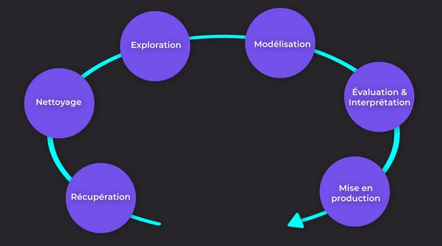
Au sein du cycle de travail du data scientist, le machine learning désigne l'ensemble des méthodes de modélisation statistique à partir des données.

Récupérer les données
Explorer toutes les pistes possibles pour récupérer les données.
Tout doit passer au crible ! Les bases de données existantes, des données brutes alternatives (image, son, etc.), et même la création de nouveaux canaux d'acquisition de données. Essayez de trouver l'ensemble des variables qui impactent de près ou de loin le phénomène qui vous intéresse.

Rq perso : quand on est à l'origine du projet, faire en sorte que les données générées soient au bon format, avec la bonne échelle, … il faudrait former les développeurs pour ça

Exemples originaux
Se baser sur des images satellites en mesurant la luminosité la nuit pour déterminer la pauvreté
Les captchas pour la digitalisation des livres

Croisez les sources de données. L'idéal est que l'entreprise possède une politique de gestion des données et pas de silos par département.

Nettoyer les données
Nettoyer les données, c'est s'assurer qu'elles sont consistantes, sans valeurs aberrantes ni manquantes.
Une autre étape nécessaire, en général, est l’agrégation de ces données dans un data lake. Nettoyer les données signifie donc qu’elles sont toutes sous le même format, accessibles au même endroit et au bon moment.
Dans cette étape, il est parfois nécessaire de faire appel à un Data Architect

Explorer les données
Cette étape vous permet de mieux comprendre les différents comportements et de bien saisir le phénomène sous-jacent.
C'est vraiment une étape à ne pas négliger. Les meilleurs data scientists ne sont pas ceux qui connaissent les algorithmes les plus complexes, mais ceux qui ont une très bonne connaissance des données et ont préparé le terrain avec soin en amont.
À la fin de l’exploration, vous devrez être en mesure de :
- Proposer plusieurs hypothèses sur les causes sous-jacentes à la génération du dataset : "suite à l'exploration, il y a clairement une relation entre X et Y".
- Proposer plusieurs pistes de modélisation statistique des données, qui vont permettre de résoudre la problématique de départ considérée.
- Proposer si nécessaire de nouvelles sources de données qui aideraient à mieux comprendre le phénomène.

Modéliser les données à l'aide du ML
En machine learning, et en data science plus généralement, l'objectif est de trouver un modèle (stochastique ou déterministe) du phénomène à l'origine des données. [wiki : Le mot stochastique est synonyme d'aléatoire, en référence au hasard et s’oppose par définition au déterminisme. ]
C'est-à-dire qu'on considère que chaque donnée observée est l'expression d'une variable aléatoire générée par une distribution de probabilité.
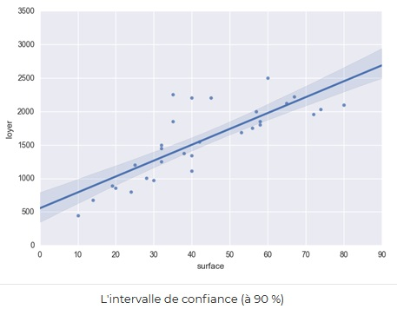
Le travail de modélisation consiste à trouver le bon modèle statistique (ici la droite et son intervalle de confiance) qui colle le mieux aux données d'exemple. Le machine learning en particulier intervient pour trouver ce modèle de manière automatisée.

Evaluer et interpréter les résultats
Une fois un premier travail de modélisation effectué, la suite de l’étude s’effectue par l’évaluation de la qualité de notre modèle, c’est-à-dire sa capacité à représenter avec exactitude notre phénomène, ou a minima sa capacité à résoudre notre problématique.
Une représentation connue qui souligne la nécessité de l'évaluation est le quartet d'Anscombe. Il permet de montrer visuellement que pour 4 jeux de données très différents, on obtient la même droite de régression.
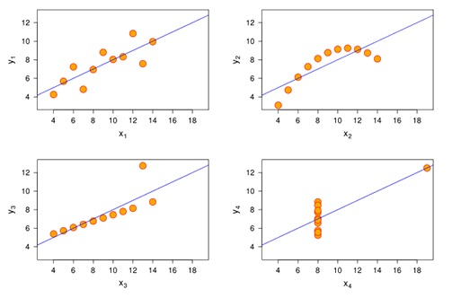
Le quartet d'Anscombe illustre bien le fait que si l'on n'examine pas assez les données, et qu'on ne mesure pas de la bonne manière l'erreur de son modèle, on peut facilement arriver à des aberrations de modélisation.

Déployer le modèle en production
Là encore, si ce passage en production est complexe, que ce soit en termes d’échelle, de contrainte de rapidité de calcul ou de sortie de résultats, il faut faire appel à un data architect qui sera responsable d’industrialiser le prototype que vous lui fournirez.

Les différentes étapes de modélisation
Modéliser : représenter le comportement d'un phénomène, pour résoudre un problème.

Avant la modélisation
Un data scientist qui travaille dans le web a souvent la possibilité de récupérer les analytics du site pour lequel il travaille (des informations sur les visites et le comportement des utilisateurs sur le site). À partir de ces données brutes, il va sélectionner, nettoyer et transformer les données pertinentes. Par exemple, au lieu de récupérer directement le nombre de visites journalières, il va plutôt récupérer leurs variations d'un jour sur l'autre.
Il va ensuite explorer ces données pré-traitées, c'est-à-dire visualiser les différentes variables, essayer de comprendre les comportements (les valeurs extrêmes ou aberrantes, les corrélations, etc.). Une fois qu'il a une bonne idée de ce à quoi il a affaire, il peut définir une problématique plus précise à laquelle répondre.
Pour amener de la valeur ajoutée à partir de ces données, le data scientist pourrait effectuer un classement des utilisateurs les plus susceptibles de revenir sur le site, ce qui permettrait ensuite de cibler les utilisateurs les plus engagés par des campagnes marketing ciblées.
Une fois l'exploration faite et la question de recherche définie, le data scientist peut passer à l'étape de modélisation.

Etape de modélisation
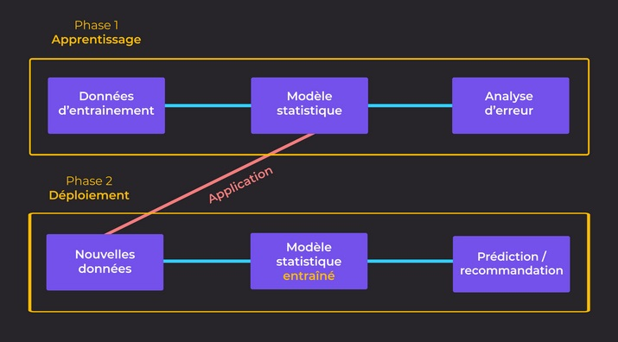
le travail du data scientist en machine learning consiste à sélectionner les bonnes données test, choisir et entraîner le bon algorithme, en vérifiant grâce à l'analyse d'erreurs que le modèle devient de plus en plus performant et robuste. Si les performances s'améliorent lorsqu'on lui fournit les données d'entraînement, on dit alors que la machine "apprend".
Une fois le modèle correctement paramétré sur les données d'entraînement, le data scientist peut ensuite le déployer afin qu'il traite de nouvelles données, pour accomplir la tâche spécifique poursuivie (prédiction, recommandation, décision...).
Comme on peut le voir sur le schéma ci-dessus, un problème d'apprentissage machine comporte ainsi différents éléments spécifiques :
- les données (les données d'entraînement mais aussi les nouvelles données) ;
- la tâche spécifique à accomplir (prédire, recommander, décider quelque chose, etc.) ;
- l'algorithme d'apprentissage en lui-même ;
- l'analyse d'erreur (ou mesure des performances du modèle).

Les données
Les bases de données
Les données brutes
Le texte : articles, livres, SMS,
Les images et vidéos
l'IoT, internet des objets

Les tâches à accomplir
La tâche spécifique à accomplir correspond au problème qu'on cherche à résoudre grâce à la modélisation du phénomène. On peut distinguer un certain nombre de cas qui reviennent souvent dans un environnement business, tels que les recommandations de produits par exemple. Je vous ai aussi déjà cité l'identification de transactions frauduleuses, la prédiction de l'impact d'une campagne marketing sur le taux de conversion ou la prédiction du prix optimal d'un produit pour maximiser le nombre de ventes.
Chaque tâche se traduira différemment et nécessitera, bien sûr, le choix d'algorithmes différents.

L'algorithme d'apprentissage
L'algorithme d'apprentissage constitue la méthode avec laquelle le modèle statistique va se paramétrer à partir des données d'exemple. Il existe de nombreux algorithmes différents ! On choisira un type d'algorithme particulier en fonction du type de tâche que l'on souhaite accomplir et du type de données dont on dispose. En gros, quelle est l'entrée de l'algorithme et quelle est la sortie.
Quelques exemples d'algorithmes de machine learning, dont vous avez peut-être déjà entendu parler:
- la régression linéaire ;
- K-nn ;
- les Support Vector Machine (SVM) ;
- les réseaux de neurones ;
- les random forests.

Mesurer les performances
Mesurer les performances fait partie intégrante du travail de modélisation. Il faut en général déterminer une mesure principale, souvent spécifique à la tâche à accomplir. Le choix de cette métrique est très important !

Exemple : combien de faux positifs, combien de faux négatifs

Les différents type d'apprentissage automatiques
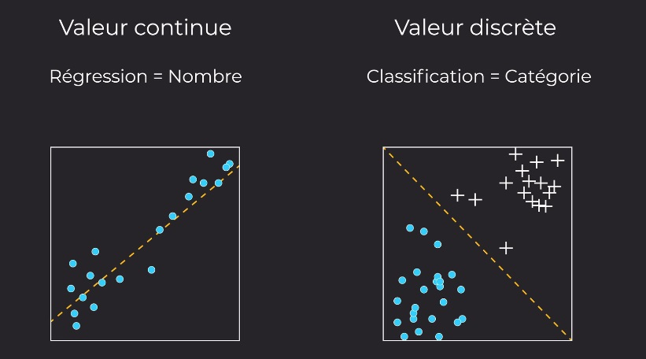
Les problèmes de machine learning peuvent se différencier selon deux critères :
- Les données dont vous disposez sont-elles annotées ou non ? Si c'est le cas, vous avez affaire à un problème d'apprentissage supervisé. Sinon, vous serez obligé d'utiliser un algorithme d'apprentissage non supervisé.
- Quel est le type de résultat que vous souhaitez prédire ? S'il s'agit d'un nombre (par exemple le coût par clic d'une publicité), c'est un problème de régression. S'il s'agit plutôt d'une valeur discrète, d'une catégorie (par exemple le type d'animal présent sur une photo), alors c'est un problème de classification.

Traduire des besoins métiers en problèmes de Machine learning

Affecter un score à un client
Le scoring est une technique répandue dans le domaine du marketing. Le score obtenu traduit généralement la probabilité qu'un individu réponde à une sollicitation marketing ou appartienne à la cible recherchée (par exemple, la probabilité qu'un prospect devienne un client payant, ou qu'un client fasse défaut – c'est-à-dire ne rembourse pas un crédit dans le cas d'une banque ou d'une assurance).
Le scoring est le plus souvent associé aux méthodes de régression, supervisée ou non supervisée selon les données d'entraînement.

Prédire la rentabilité d'une campagne marketing
On essaye de prédire le coût par clic (CPC) ou le CPM : coût pour l'impression de 1000 pub.
Ce type de prédiction fait aussi appel à des méthodes de régression, puisqu'on essaie là encore de prédire une valeur numérique.

Identifier des événements rares
Intrusion, fraude, spam
On peut traiter ce problème comme un problème de classification supervisée en annotant les données d'entraînement ("événement rare" et "événement normal" par exemple).

On peut aussi effectuer une première modélisation (supervisée ou non supervisée) qui va permettre de modéliser le comportement habituel. Ensuite, on va simplement fixer un critère de distance qui permet de déterminer si une entrée est trop éloignée de la modélisation, c'est-à-dire du comportement attendu. La difficulté réside ensuite dans le choix du bon critère de distance spécifique au problème traité.

Affecter une catégorie à un produit
l’automatisation de cette tâche peut se faire avec des algorithmes de classification.
En effet, nous sommes typiquement ici dans une problématique de classification supervisée : les produits déjà classés peuvent faire office de données d’entraînement et les caractéristiques de produits, voire même directement les photos, peuvent servir de variable d'entrée pour notre algorithme de classification.

Segmenter les visiteurs d'un site
À partir d’une étude préalable ou bien d'une connaissance qualitative de la clientèle d’une entreprise, vous souhaitez catégoriser automatiquement vos clients et les assigner à différents segments (plus ou moins susceptibles de réaliser un achat par exemple).
En pratique, ce genre de segmentation automatique est très utile pour une qualification des visiteurs d’un site, afin de leur recommander les produits appropriés notamment.

Recommander un produit à un client
Une recommandation, c'est une proposition de contenu similaire aux produits qu'a déjà aimé l'utilisateur. C'est la notion de similarité qui est donc à traduire.
Ce problème peut être formulé d'énormément de manières différentes. Une technique largement répandue est le "collaborative filtering", qui se base sur des similarités entre utilisateurs, ou bien des similarités entre produits. Dans ces deux cas, c'est un problème non supervisé : on procure toutes nos données à l'algorithme et on le laisse essayer de déterminer les relations entre les différentes entités.

Le clustering
Le clustering désigne les méthodes de regroupement automatique de données qui se ressemblent le plus en un ensemble de "nuages", appelés clusters. Un ensemble d'algorithmes non supervisés peut réaliser cette tâche. Ceux-ci mesurent donc de manière automatique la similarité entre les différentes données. Par exemple, les points sur le graphe ci-dessous peuvent être considérés comme similaires s'ils sont proches en termes de distance.

En pratique, le clustering permet de détecter des grandes catégories au sein des données. Une utilisation courante en marketing, par exemple, est le partitionnement automatique de consommateurs en différents segments.

Outils de Data Science approprié

R (1993) ou Python (1991)

- Si vous voulez vous orienter vers des professions qui sont fortement orientées en Machine Learning (Machine Learning Engineer, Data Scientist à dominante Machine Learning, etc.), faites du Python ! Tous les frameworks existants, les nouveaux algorithmes, sont écrits en Python. La communauté est aussi beaucoup plus importante sur internet pour ces thématiques.
- Si vous vous orientez vers un métier où les statistiques jouent un plus grand rôle (pour faire des analyses exploratoires, des corrélations, etc.), il est plus judicieux de travailler sur R qui permet d’être très efficace sur ce terrain. Notamment pour un data analyst, R constitue un très bon environnement de travail.

La récupération des données
- Pour récupérer des données texte depuis des pages internet, vous devrez utiliser un outil de scraping, comme scrapy en Python par exemple.
- Si vous avez accès à des données structurées comme SQL, elles ont en général leur propre syntaxe de récupération. C'est le cas pour la majorité des boîtes.
- Il existe des hubs de jeux de données publics qui peuvent parfois être utiles, a minima pour s'entraîner - allez faire un tour sur ce site pour avoir une idée.
De manière générale, si vous travaillez dans une boîte très centrée sur les données, ce ne sera pas votre travail de consolider cet accès et la récupération des données, mais celui du data architect, qui vous créera un datalake comme point d'entrée unique.

En revanche, dans tous les cas, gardez l’œil ouvert pour tout nouveau canal de récupération de données qui peut aider à résoudre votre problème, quitte à ajouter de nouveaux capteurs par exemple, ou être original sur le type de données générées

Nettoyage et exploration
En Python, l’écosystème Scipy est universellement utilisé avec ses librairies :
- pandas pour créer des tableaux (ou "Dataframe") à partir de vos données brutes ;
- numpy pour gérer des matrices ;
- matplotlib pour générer des graphiques ;
- iPython pour les feuilles de calculs…
Bien sûr, il en existe encore d'autres !

Phase de modélisation (et d'évaluation)
Torch, Theano, Caffe, mais surtout Tensorflow et Scikit-Learn sont les librairies les plus utilisées pour la modélisation. Dans ce cours, le choix a été fait d’utiliser Scikit-learn, car il est plus facile d’accès et implémente directement et de manière didactique les différents algorithmes d’apprentissage automatique que nous allons étudier.

Scikit-Learn permet de rapidement tester les modèles de bases utilisés en Data Science. Tensorflow permet plus de flexibilité dans l’implémentation et permet d’aller plus loin, notamment grâce à Keras, pour la construction d’algorithmes de Deep Learning.

Déploiement et mise en prod
La manière la plus simple d’effectuer une mise en production est d’exporter notre modèle final et de le rendre accessible sous forme d’API sur un serveur.
Cependant, comme évoqué précédemment, cette partie peut rapidement s’avérer laborieuse lorsqu’on travaille dans un environnement réel. La quantité de données, la rapidité d’exécution des calculs, la tolérance aux pannes sont autant d’exigences qui nécessitent de s’appuyer sur des outils robustes et spécialisés.
L’image ci-dessous représente une partie de l’écosystème Hadoop avec les différentes librairies qui répondent chacune à une utilisation spécifique de mise en place d’architecture Big Data.
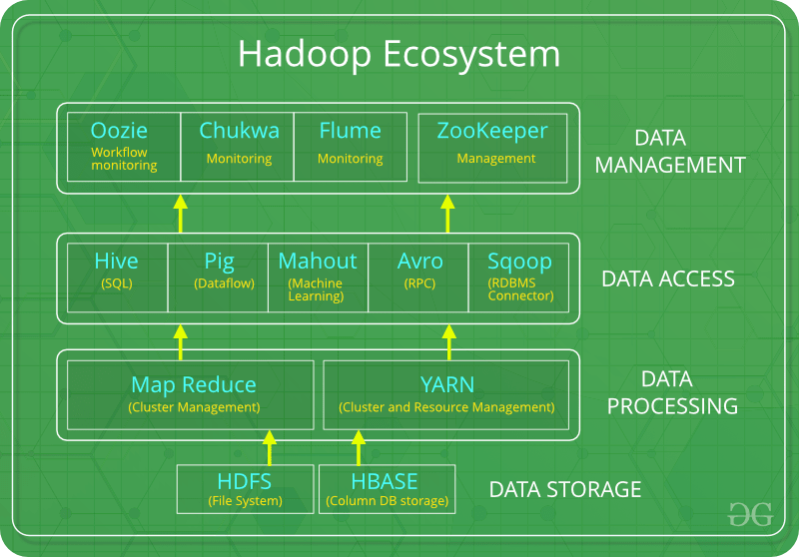
- HDFS: Hadoop Distributed File System
- YARN: Yet Another Resource Negotiator
- MapReduce: Programming based Data Processing
- Spark: In-Memory data processing
- PIG, HIVE: Query based processing of data services
- HBase: NoSQL Database
- Mahout, Spark MLLib: Machine Learning algorithm libraries
- Solar, Lucene: Searching and Indexing
- Zookeeper: Managing cluster
- Oozie: Job Scheduling

Passer par une API
Google Cloud AI, Microsoft Azure Machine Learning et AWS Machine Learning.
Ces logiciels, hébergés dans le cloud, permettent directement de travailler sans code sur tous les aspects évoqués plus haut, notamment la partie modélisation et la mesure de performance.

Construire un modèle statistique
l’objectif du machine learning est de trouver un modèle qui effectue une approximation de la réalité (le phénomène à l’origine des données), à l’aide de laquelle on va pouvoir effectuer des prédictions.
Et forcément, parce qu’on fait une approximation, on a une perte d’information qui est un bruit non modélisé et qu’on estime indépendant (c’est-à-dire non représentatif du phénomène).
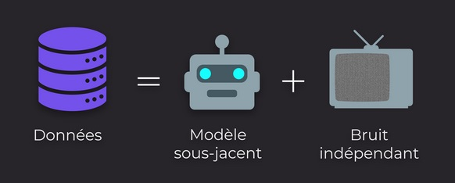
Le modèle sous-jacent (statistique) représente une contrainte de “forme” non dépendante des données.
Par exemple, si je décide d’effectuer une régression linéaire, je contrains mon modèle à avoir la forme d’une droite, c’est donc un choix très important ! Cette notion de complexité/contrainte/flexibilité est primordiale dans votre travail de modélisation.
Les modèles sont le plus souvent représentés par un ensemble de paramètres qu'on mettra dans un vecteur θ. Par exemple, une droite peut être représentée par l'équation y=θ^{T}x.
On parle alors de modèle paramétrique, et l'apprentissage du modèle revient dans ce cas à trouver la valeur optimale de θ.
Il existe aussi une famille d’algorithmes appelés non-paramétriques, qui eux ne sont pas contraints par des paramètres et du coup grandissent en complexité en fonction des données d'entraînement.

Fonction Loss ou la perte d'information
En apprentissage supervisé, la notion principale est celle de perte d’information (loss en anglais) due à l'approximation dont je viens de parler. Elle détermine à quel point notre modélisation du phénomène, qui est une approximation de la réalité, perd de l’information par rapport à la réalité observée à travers les données d’exemple.
La grande majorité des algorithmes d’apprentissage supervisé utilisent cette fonction de perte ! L'apprentissage se résume en fait souvent à une méthode itérative qui converge vers un minimum de cette fonction. Plus la perte d'information diminue, plus on se rapproche de la réalité et meilleur est notre modèle.
On peut retrouver beaucoup de types de perte. Je vais vous en présenter deux ici, pour vous donner une idée des types d'approche qu'on peut avoir.
Minimiser l'erreur du modèle
Une première manière de représenter cette perte se fait par ce qu’on appelle l’erreur ou le risque, qui traduit l’éloignement des données par rapport à la prédiction effectuée par le modèle considéré.

La distance la plus utilisée pour mesurer cet éloignement est l’erreur quadratique (la distance euclidienne entre un point et le modèle. MSE : mean squared error).
Souvent, on ne peut pas calculer directement l’erreur mais on va utiliser une approximation à partir des données qui sont notre seule ressource. ? On va ainsi sommer sur toutes nos données d’exemples l’erreur effectuée du modèle. On appelle cette erreur le risque empirique.
Lors de l'apprentissage de notre modèle, on cherche alors à converger vers le minimum de risque empirique.

Le risque empirique peut paraître sorti du chapeau. il existe tout un domaine d'étude appelé statistical learning theory qui permet de creuser un peu plus le fonctionnement de ce genre d'approximation d'erreur.

Cette erreur du modèle utilisée pour l'optimisation est à ne pas confondre avec celle utilisée lors de l'évaluation des performances, qui utilisera d'autres mesures pour étudier la qualité finale du modèle.

Maximiser la vraisemblance du modèle
Un autre type de fonctionnement des algorithmes qu’on retrouve beaucoup en machine learning sur des modèles paramétriques, et qui nous vient des statistiques, est la maximisation de la vraisemblance (maximum likelihood estimation).

Vaut mieux lire la doc originale
### pas tout chiqué
https://openclassrooms.com/fr/courses/4011851-initiez-vous-au-machine-learning/4120981-construisez-un-modele-statistique

Optimisation numérique
Au final, l'apprentissage est souvent une histoire d'optimisation numérique ! Les fonctions de perte que je viens de vous présenter sont des exemples illustratifs de l'approche qu'on développe pour construire un algorithme de machine learning. Une grande partie des algorithmes s’appuient donc sur des méthodes d’optimisation numérique, c’est-à-dire des méthodes qui vont rechercher un maximum ou un minimum d’une fonction déterminée (vous entendrez parler de loss, entropy, energy, likelihood, etc.) de manière exacte ou approximée.

En pratique, les algorithmes sont implémentés dans scikit learn. Mais il y a les hyper-paramètres, donc il faut comprendre ce que chaque algorithme fait.

Première régression linéaire
https://openclassrooms.com/fr/courses/4011851-initiez-vous-au-machine-learning/4121986-programmez-votre-premiere-regression-lineaire

### C'est du lourd à cause de la formalisation mathématique. Je ne suis pas à l'aise avec la notation.

Initiez vous au Machine learning selon Machine Lernia

ML #1 : Introduction
https://www.youtube.com/watch?v=EUD07IiviJg&list=PLO_fdPEVlfKqUF5BPKjGSh7aV9aBshrpY

APPRENTISSAGE SUPERVISÉ : LES 4 ÉTAPES - ML#2
https://www.youtube.com/watch?v=K9z0OD22My4&list=PLO_fdPEVlfKqUF5BPKjGSh7aV9aBshrpY&index=2

1ère étape : Le dataset / La target, les features

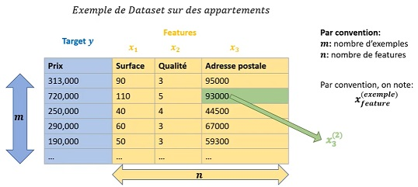
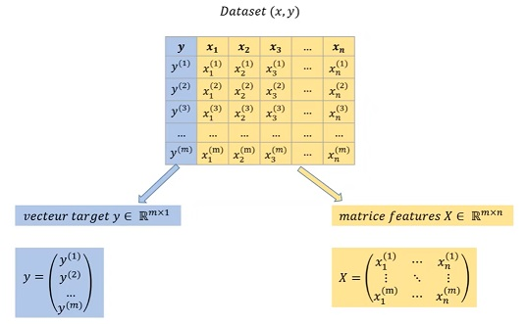
2ème étape : La notion de modèle
Un modèle : linéaire, polynomial, cube, … des paramètres (les coeff)

C'est nous qui décidons du modèle, et c'est la machine qui apprend les paramètres

3ème étape : la fonction coût, l'erreur entre la prédiction et une valeur mesurée

4ème étape : algorithme d'apprentissage, de minimisation de la fonction coût (minimiser les erreurs)

LA RÉGRESSION LINÉAIRE (partie 1/2) - ML#3
https://www.youtube.com/watch?v=wg7-roETbbM&list=PLO_fdPEVlfKqUF5BPKjGSh7aV9aBshrpY&index=3

Toujours écrire les 4 étapes de base du ML
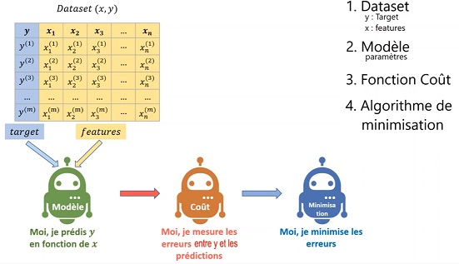
C'est expliqué de façon simple et clair. Il explique bien comment il élabore la fonction coût : MSE=Mean Squared Error
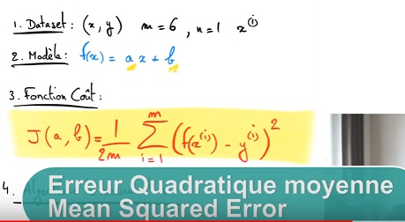
Algo de minimisation
Méthode des moindres carrés : on cherche le point où la dérivée de J par rapport à a est nulle
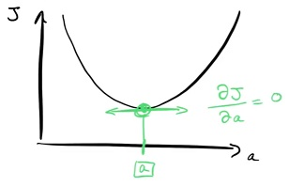
Cette méthode implique de faire des inversions de matrice, ce qui peut être très long.

Gradient descent
On procède par itération en descendant par petite touche (alpha = learning rate) dans la pente
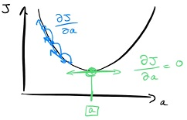

DESCENTE DE GRADIENT (GRADIENT DESCENT) - ML#4
https://www.youtube.com/watch?v=rcl_YRyoLIY&list=PLO_fdPEVlfKqUF5BPKjGSh7aV9aBshrpY&index=4

En apprentissage supervisé, la descente de gradiant permet de minimiser la fonction coût.

Tout est bien expliqué pour en arriver aux formules de math.
La fonction coût a deux paramètres a et b (les coeff de la droite). On commence par un 'a' au hasard
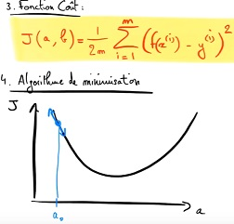
On calcule la pente par la dérivée
Il arrive aux formules finales
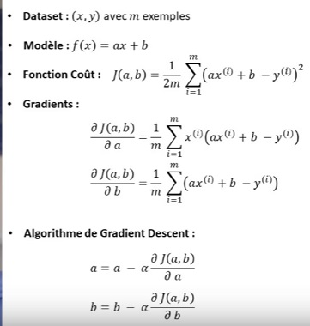

MATRICES ET NUMPY – ML#5
https://www.youtube.com/watch?v=a3wYV2qXcMY&list=PLO_fdPEVlfKqUF5BPKjGSh7aV9aBshrpY&index=5
C'est des rappels sur Numpy.

RÉGRESSION LINÉAIRE (partie 2/2) - ML#6
https://www.youtube.com/watch?v=8Y3r7F47Xfo&list=PLO_fdPEVlfKqUF5BPKjGSh7aV9aBshrpY&index=6
C'est la régression linéaire avec descente de gradient implémentée sous Numpy sous forme matricielle. C'est important à connaître car Tensorflow fonctionne avec des matrices.

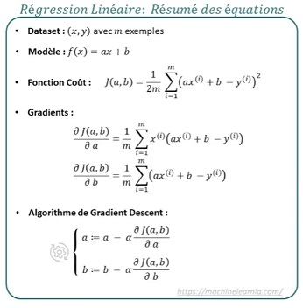
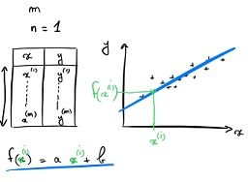
On peut écrire cette équation sous forme matricielle
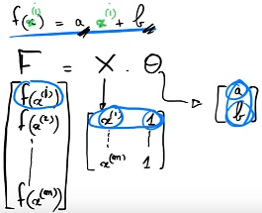
La colonne de 1, c'est la colonne qui multiplie 'b'. On l'appelle la colonne de biais (bias en Anglais)
On généralise ça à la régression linéaire multiple en augmentant les dimensions et en introduisant la notion de nombre de variable n.
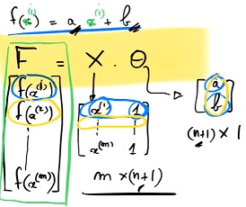
Dans le cas d'une regression linéaire simple, n vaut 1. Les dimensions sont sur le schéma.

La fonction coût J
Expression matricielle de la fonction coût. La vidéo explique bien les choses
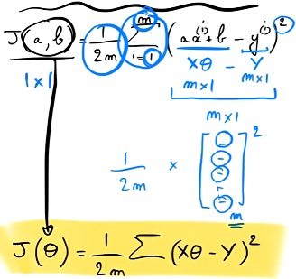
Le gradient sous forme matricielle
Les explications de la vidéo sont assez pédagogiques. (a, b) c'est théta
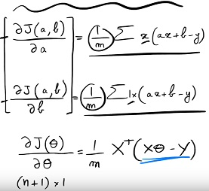
Gradient descent
Voir vidéo. Pas trop clair.

Régression polynomiale
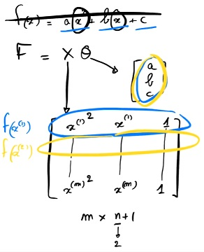
On peut ramener ça à une forme matricielle en considérant x² comme une feature (?)
### Cela ne va t il pas poser des problèmes de colinéarité ? Non, car il n'y a pas de relation 'linéaire' entre x et x²

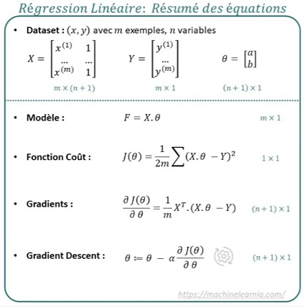

PYTHON : L'ESSENTIEL POUR MACHINE LEARNING - ML#7
https://www.youtube.com/watch?v=8GBzamEdMOI&list=PLO_fdPEVlfKqUF5BPKjGSh7aV9aBshrpY&index=7

Des rappels sur Python

Régression linéaire avec Numpy #ML8
C'est plutôt bien expliqué
https://www.youtube.com/watch?v=vG6tDQc86Rs&list=PLO_fdPEVlfKqUF5BPKjGSh7aV9aBshrpY&index=8

J'ai chargé le code correspondant (il est dans projet4)
http://localhost:8888/notebooks/Projet4/Exercices/MachineLernia/R%C3%A9gression%20Lin%C3%A9aire%20Numpy.ipynb

Schéma global. Le code est fondamental
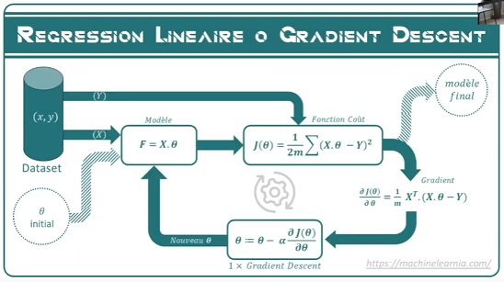
Calcul du coefficient de détermination.
C'est le R². Il est plutôt flou sur son origine.
On l'utilise pour qualifier les performances d'un modèle de régression linéaire
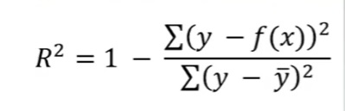

RÉGRESSION LINÉAIRE MULTIPLE AVEC NUMPY - ML#9
https://www.youtube.com/watch?v=cpltYCNLIt0&list=PLO_fdPEVlfKqUF5BPKjGSh7aV9aBshrpY&index=9

Très peu de phénomènes sont linéaires dans la nature. Donc on pense que la régression linéaire n'est pas adaptée. C'est une erreur, le modèle peut facilement être adapté pour développer des modèles non linéaires beaucoup plus riches et plus complexes : régression multiples et polynomiales

On peut imaginer f(x) = a*x² + b*x + c, mais les choses se complexifie pour calculer les coûts, les gradients, …
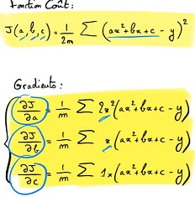
Et ça rend la descente de gradient plus complexe
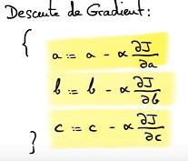
La difficulté sera très importante pour des polynômes de degré 10 et des centaines de features par ligne.

Il suffit de convertir nos équations sous forme matricielle.
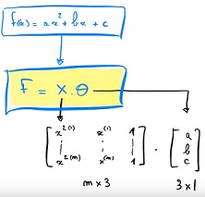
On conserve les mêmes fonctions pour le coût, le gradient et la descente de gradient
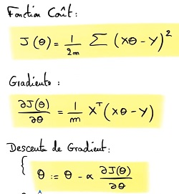
En fait on conserve le programme précédent, on change la dimension de X et de Theta

ÉQUATIONS NORMALES : D'où viennent-elles ?
https://www.youtube.com/watch?v=FVdOVR9ahXg&list=PLO_fdPEVlfKqUF5BPKjGSh7aV9aBshrpY&index=10

C'est la régression linéaire via les matrices, sans la descente de gradient.
Elle nécessite l'inversion de matrice.

Comment choisir le bon modèle
https://www.youtube.com/watch?v=4mqKmTbAnHY
J'ai fait un mp3

N'utilisez que des modèles dont vous comprenez le fonctionnement

Commencez toujours par implémenter le plus simple (parmi les modèles que vous comprenez)
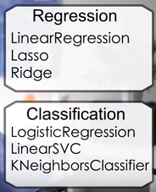
Attention, certains algo ne conviennent pas sur de gros dataset
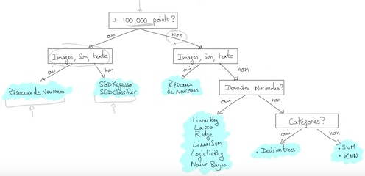
Regarder aussi la carte de Scikit learn (voir la version on-line plus lisible)
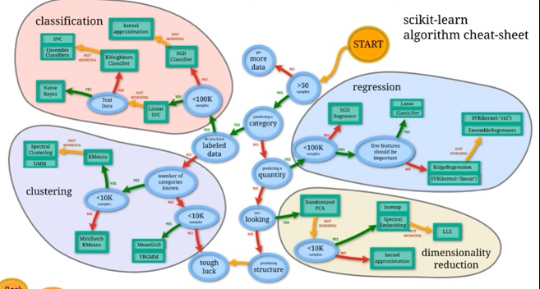

Python pour le Machine learning selon Machine Lernia

Python Sklearn : KNN, Linearregression
https://www.youtube.com/watch?v=P6kSc3qVph0&list=PLO_fdPEVlfKqMDNmCFzQISI2H_nJcEDJq&index=20

Introduction
Machine Learning : donner à une machine la capacité d'apprendre sans la programmer de façon explicite, Arthur Samuel
Dans les faits, ça consiste à développer un modèle mathématique à partir de données expérimentales.

Il existe quatre techniques :
-apprentissage supervisé : les données sont labelisées

-apprentissage non supervisé : les algo d'apprentissage non supervisés sont des techniques capable de trouver des structures sous-jacentes d'un jeu de données à partir de données non labelisées. Il n'y a plus de variables cibles. Exemple : clustering, rassembler les données en groupe, apprendre des structures cachées. Réduction de dimension : ACP. La réduction de dimension consiste à prendre des données dans un espace de grande dimension et à les remplacer par des données dans un espace de plus petite dimension.

-apprentissage semi-supervisé : ce sont des techniques utilisant des données labelisées et non labelisées afin d'obtenir une performance plus élevée. Par exemple en détection d'anomalie

-apprentissage par renforcement : c'est un peu le principe de Pavlov. Ca consiste à apprendre des actions à prendre, à partir d'expériences, de façon à optimiser une récompense quantitative au cours du temps.

Bonne vidéo de AIforYou : https://www.youtube.com/watch?v=fRXlDCQjSOs&list=PLmBLgNjbSiTGTTWvrXmsmaauDDQkL3ulb&index=3

Les limites :
-data is power, no data no business. Data is the new oil, AI is the new electricity
-qualité des données : garbage in gives garbage out
-l'entrainement : ressources de calcul

Apprentissage supervisé
La machine reçoit des données caractérisées par des variables x (features) et annotées d'une variable y (label / target)
L'idée c'est de construire un modèle qui sait prédire y à partir des features x

On spécifie quel type de modèle la machine doit apprendre, en précisant les hyper-paramètres du modèle ;
Exemple de Modèle : linéaire, polynomial, arbre de décision, réseau de neurones, …
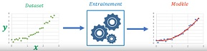
Grâce à un algorithme d'optimisation, la machine trouve les paramètres qui fournissent les meilleurs performance sur le Dataset.

Ca permet de résoudre des problèmes de régression quand 'y' est une variable continue (prévoir le prix d'un appartement en fonction de sa surface)
ou des problèmes de classification quand 'y' est une variable discrète (ex spam/non spam)
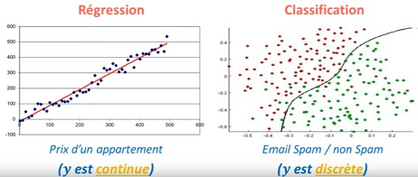

Scikit learn
Tous les modèles les plus connus ont été implémenté dans Scikit Learn.
Dans scikit learn, chaque modèle dispose de sa classe avec un constructeur qu'on appelle 'estimateur'

model = LinearRegression ( hyper-paramètres )

Dans sklearn, l'interface est toujours la même, quelque soit le modèle. Tous les modèles sont implémentés sous forme d'une classe.
On crée un modèle avec le constructeur de la classe. Ca crée un objet.
model = LinearRegression()
Sélectionner un modèle : model = ConstructeurDeEstimateur()

Le constructeur peut prendre des paramètres, ce sont les hyper-paramètres. Ils dépendent du modèle, il faut regarder la doc, et connaître les principes mathématiques de ces algorithmes.

Exemple : pour une descente de Gradient on peut préciser le learning rate (eta0=0.3)
model = SGDRegressor (eta0 = 0.3)
Pour une random forrest on peut préciser le nombre d'arbres
model = RandomForrestClassifier (n_estimators = 100)

On dispose alors en général de trois méthodes (parfois plus) et de propriétés associées à cet objet. Les propriétés dépendent du type de l'objet, il faut regarder la doc.
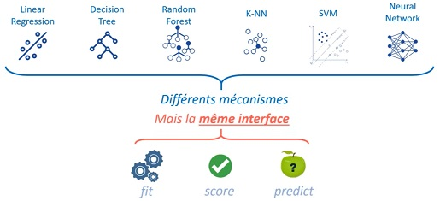
model.fit (X,y)
model.score (X,y)
model.predict (X)

Entraîner le modèle sur les données X,y (divisées en deux tableaux Numpy),
model.fit (X,y)

Les deux tableaux doivent avoir deux dimensions (penser au reshape si besoin). X est une matrice de n lignes et p colonnes. Y est un vecteur de n lignes et 1 colonne.

### le reshape est il obligatoire ?

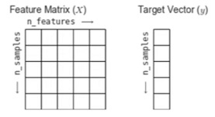
Evaluer le modèle
model.score(X,y)

Utiliser le modèle
model.predict(X) # en fait on fourni de nouvelles données au format X

Dans la documentation, les modèles sont regroupés par grande famille
sklearn.linear_model
Linear Regression (utilise l'inversion de matrice, à confirmer ?)
Ridge
SGDRegressor (utilise la descente de gradient, SGD stands for Stochastic Gradient Descent. Le mot stochastique est synonyme d'aléatoire, en référence au hasard et s'​oppose par définition au déterminisme)

sklearn.neighbors
KNeighborsClassifier

sklearn.svm (Support Vector Machine)
SVC (classifier)
SVR (regression)

Régression avec Sklearn
On se crée un jeu de données bidon autour d'une droite y = X + bruit
np.random.seed(0)
m = 100
X = np.linspace(0,10,m).reshape(m,1)
y = X + np.random.randn(m,1)
plt.scatter(X,y)
plt.show()

# Il faut importer le module LinearRegression depuis le module sklearn.linear_model
# On ne peut pas faire un import de sklearn en entier, ça donne une erreur
from sklearn.linear_model import LinearRegression
model = LinearRegression()
model.fit(X,y)

# Ce qui est calculé par score() c'est le R²
model.score(X,y)
predictions = model.predict(X)
plt.scatter(X,y)
plt.plot(X, predictions, c='r')
plt.show()

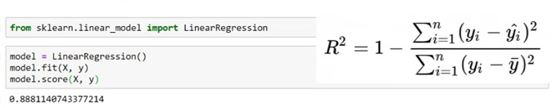
Ici, c'est le R² (coeff de détermination) qui est calculé. Dans sklearn il existe d'autres méthodes d'évaluation que le R². On le note R² car c'est le carré du coefficient de corrélation de Pearson. C'est une bonne métrique pour évaluer un modèle. Un modèle est bon si le R² s'approche de 1. Si le modèle est mauvais, il peut même être négatif (dans le cas où les erreurs de prédiction sont plus importants que la variance des données)

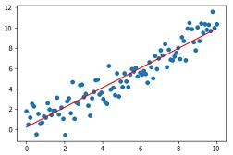

KneighborsClassifier
On part sur le dataset du Titanic

titanic = sns.load_dataset('titanic')
from sklearn.neighbors import KNeighborsClassifier
model = KNeighborsClassifier(n_neighbors=5)
y = titanic['survived']
X = titanic.drop('survived', axis=1)

model.fit(X,y)
model.score(X,y)

def survie (model, pclass=3, sex=0, age=58):

# Ne pas oublier que le tableau doit avoir deux dimensions,
# une ligne, trois colonnes
x = np.array([pclass,sex,age]).reshape(1,3)

return model.predict(x), model.predict_proba(x)

print (survie(model, 1, 0, 58)) # 1, ouf j'ai survécu

Calcul de la probabilité de survie, elle existe pour certains modèles
model.predict_proba(x)

PYTHON SKLEARN - MODEL SELECTION
Le code est dans le notebook Sklearn-Exo1
Train_test_split, Validation Set, Cross Validation, Validation curve, GridSearchCV, learning curves
https://www.youtube.com/watch?v=w_bLGK4Pteo&list=PLO_fdPEVlfKqMDNmCFzQISI2H_nJcEDJq&index=21

Train_test_split (module model_selection)
On divise toujours les données en deux parties :
-un train set
-un testing set

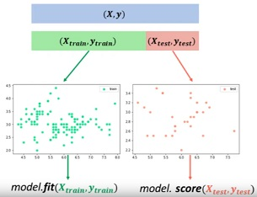
On devrait même le couper en trois : 'train set' pour l'entraînement, 'validation set' pour l'optimisation et 'test set' pour le test en réel.
Splitter functions de scikit learn : model_selection.train_test_split( arrays)

Les fleurs d'Iris
from sklearn.datasets import load_iris
iris = load_iris()

X = iris.data
y = iris.target

print (X.shape)
plt.scatter (X[:,0], X[:,1], c=y, alpha=0.8)
# on obtient un nuage de points colorés et on distingue les 3 groupes de fleurs

from sklearn.model_selection import train_test_split
X_train, X_test, y_train, y_test = train_test_split (X, y, test_size=0.2, random_state=5)

# Le paramètre random_state permet de 'fixer' le random

print ('Train set : ', X_train.shape)
print ('Test set : ', X_test.shape)

from sklearn.neighbors import KNeighborsClassifier
model = KNeighborsClassifier(n_neighbors=5)

model.fit (x_train, y_train)
print (model.score (x_test, y_test)) # 0.93333

Si on évalue nos différents modèles (k=1 à 10 par exemple) sur le testset, on ne peut plus vraiment l'utiliser car on optimise le modèle avec ces données. Le modèle les aura donc vu de façon indirecte.
### l'argument est un peu fumeux !!
Pour évaluer un modèle, il faut le soumettre à des données qu'il n'a jamais vu, même pour l'optimisation des hyper-paramètres.

On divise donc les données en trois parties :
-un train set
-un testing set
-un validation set

On entraîne sur le train set, on optimise sur le validation set (hyperparamètres), et on teste sur le test set. Dans les faits, on coupe en deux

Qu'est ce qui nous garanti qu'on a fait le bon découpage entre les trois set ?

Cross Validation
Quand on veut comparer des algo de ML, on les entraîne sur le train set, puis on sélectionne celui qui a la meilleurs performance sur le validation set. Et ensuite on évalue sa performance sur le test set

On dépend quand même du découpage effectué entre train/val/test. D'où l'idée de la Cross Validation. On découpe le jeu de données (X_{train} et y_{train}, on garde X_{test} et y_{test} pour le test) en plusieurs bouts et on essaye toutes les combinaisons.
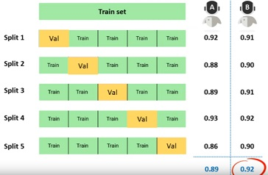
Il y a plusieurs méthodes pour découper le Dataset. Celle du dessin au dessus est le Kfold.

StratifiedKFold est la technique par défaut. Les différentes découpes sont détaillées dans la vidéo suivante.

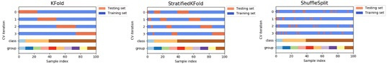

Cette découpe se fait grâce à la fonction cross_val_score. Elle renvoie un tableau avec le score de chaque découpe.
cv = nombre de découpes
scoring = métrique associée (scoring classification), par défaut c'est 'accuracy' mais il y en a d'autres comme 'f1' pour le f1_score, 'recal', 'precision', 'roc_auc', …
(accuracy mesure la différence entre y_pred et y_reel en pourcentage)
Attention, il y a des métriques qui sont pertinentes pour la classification (comme f1, recall, …) et d'autres pour la régression.

from sklearn.model_selection import cross_val_score

# on obtient 5 scores pour nos 5 splits, on peut en faire la moyenne
lst = cross_val_score (KNeighborsClassifier(n_neighbors=5), X_train, y_train, cv=5, scoring='accuracy')

lst.mean() # 0,97

# on test ensuite les différentes valeurs de n_neighbors
val_score = []
for k in range(1,50):
score = cross_val_score (KNeighborsClassifier(n_neighbors=k), X_train, y_train, cv=5, scoring='accuracy').mean()
val_score.append(score)

plt.plot (val_score)

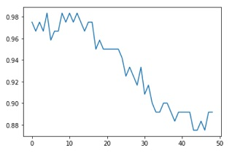
Le meilleur score c'est pour k = 10 ou 11

Avec la cross validation (Kfold, ou autre), il faut comprendre que l'ensemble des données passées (donc ici Xtrain et Ytrain) servent à la fois pour le training et pour le testing. Et le tableau renvoyé contient les scores pour chaque découpage

Cette boucle for est déjà codée dans sklearn : validation_curve
Cette fonction teste toutes les valeurs pour un hyper-paramètre donné. Elle calcule le score sur Train set et Val set grâce à la Cross Validation.
Elle renvoi deux tableaux : les scores sur le train-set et les scores sur le validation-set

Cette fonction inclus l'appel à cross_val_score d'où le cv=5, elle utilise par défaut un découpage StratifiedKFold (à vérifier), elle renvoie deux tableaux, les scores sur la partie utilisée pour le training et les scores obtenues sur la partie testing
Donc les deux tableaux contiennent 49 lignes et 5 colonnes (49 valeurs de k et 5 valeurs de cv)
### belle usine à gaz

from sklearn.model_selection import validation_curve
model = KNeighborsClassifier()

k = np.arange(1,50)
train_score, val_score = validation_curve (model, X_train, y_train, 'n_neighbors', k, cv=5)

On obtient la même courbe. Attention, il y a un warning

plt.plot(k, val_score.mean(axis=1), label='validation')
plt.plot(k, train_score.mean(axis=1), label='train')
plt.ylabel('score')
plt.xlabel('n_neighbors')
plt.legend()

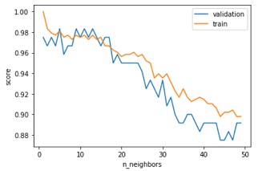
Courbe très utile pour détecter les cas d'overfiting. Le modèle s'est trop perfectionné sur le trainset :
-bon Train score
-mauvais Validation score
Info : Avec les algo de Nearest Neighbor, on est souvent en overfiting quand on a un n_neighbors=1

Dans un algo comme le KNN, il y a d'autres types de paramètres comme le type de distance :
euclidienne, Manhattan, Minkowski
…
GridSearchCV permet de tester toutes ces combinaisons de paramètres. Il faut lui donner un dictionnaire de paramètres et de valeurs en entrée.

GridSearchCV
Grid = gridSearchCV (model, param_grid, cv)

Cette fonction combine les deux précédentes. Elle construit une grille de modèles avec toutes les combinaisons d'hyper-paramètres présents dans param_grid (dictionnaire python)
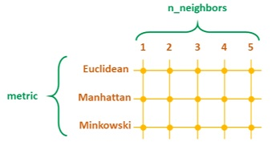
grid devient un estimateur, avec des méthodes fit, score, predict
et des attributs : best_score_, best_params_, best_estimator_
Pour moi, validation_curve et cross_val_score sont plus des fonctions de test. GridSearchCV est à préférer, parce que ça permet de récupérer le meilleurs modèle entraîné

from sklearn.model_selection import GridSearchCV

param_grid = {'n_neighbors': np.arange(1, 20),
'metric': ['euclidean', 'manhattan', 'minkowski']}

grid = GridSearchCV(KNeighborsClassifier(), param_grid, cv=5, scoring='accuracy')

grid.fit(X_train, y_train)

print ('best score', grid.best_score_)
print ('best params', grid.best_params_)

model = grid.best_estimator_

# test du model sur le TestSet
print ('Résultat sur le TestSet', model.score (X_test, y_test))

from sklearn.metrice import accuracy_score
y_pred = model.predict(X_test)
accuracy_score(y_pred, y_test)

scoring='accuracy' : le score est basé sur le nombre de bonnes réponses

Le dictionnaire peut être remplacé par une liste de dictionnaire, ça permet beaucoup plus de souplesse au niveau du nombre de combinaisons à tester
hyperparametres = [
{'n_neighbors': range(1,31), 'weights':['uniform'], 'algorithm'=['kd_tree']},
{'n_neighbors': range(1,16), 'weights':['distance']}
]

Une autre vidéo sur GridSearchCV et RandomizeSearchCV (IA bête et méchante)
https://www.youtube.com/watch?v=VmtvBDHJjFY

RandomizedSearchCV
Grid = RandomizedSearchCV (model, param_grid, cv=10, n_iter=10)

Ne fait que 10 itérations au hasard

Confusion Matrix
Outil de mesure très utile pour évaluer la qualité d'un modèle de classification et elle ne s'applique que pour la classification.
Elle montre les erreurs de classement
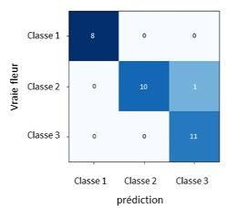
from sklearn.metrics import confusion_matrix
confusion_matrix(y_test, model.predict(X_test)) # ça donne une matrice

# On peut aussi
metrics.plot_confusion_matrix (model, X_test, y_test)
# il y a nombre d'options à cette fonction. C'est une surcouche de Matplotlib
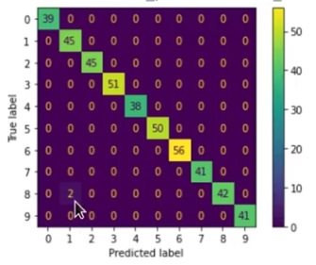
Calcul de la précision
metrics.accuracy_score (y_test, y_pred)

Rq : on n'est pas obligé d'importer toutes les fonctions, on peut faire comme ci-dessus.
Lorsque la classification est binaire (ce qui est très fréquent dans le domaine des tests médicaux par exemple) on a encore d'autres tableaux et courbes (Roc, Auc, Precision/recall, ...)

Learning curve (minute 16:00)
Le modèle, peut il être plus performant si on lui donne davantage de données ? Pour ça il faut tracer la learning curve du model.
Elle montre l'évolution de la performance du modèle en fonction de la quantité de données qu'on lui fourni. La performance finit toujours par atteindre un plafond et il est inutile de fournir davantage de données.

N, train_score, val_score = learning_curve (model, X, y, train_size, cv=5)
Cette fonction renvoie trois tableaux

Attention, train_size est un tableau de pourcentage. On utilise en général linespace avec un début, une fin et un nombre de découpes.
Dans N (c'est un tableau comprenant autant de valeurs que de découpe) on retrouve le nombre de données utilisées pour chaque apprentissage
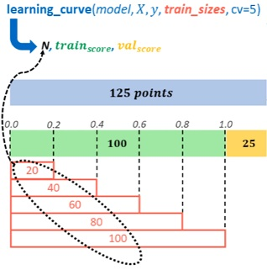
from sklearn.model_selection import learning_curve

N, train_score, val_score = learning_curve(model, X_train, y_train,
train_sizes=np.linspace(0.1, 1, 10), cv=5)

print(N)
plt.plot(N, train_score.mean(axis=1), label='train')
plt.plot(N, val_score.mean(axis=1), label='validation')
plt.xlabel('train_sizes')
plt.legend()

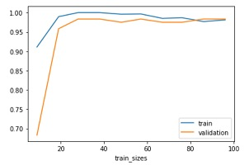

Cross Validation (vidéo 21.1)
Dans cross_val_score, on a un paramètre cv qui permet de spécifier le nombre de split. Par défaut la technique utilisée est le stratifiedKfold, mais on peut changer.
### Tout ça m'a l'air bien compliqué. C'est sans doute utile pour de petits DataSet.

Kfold
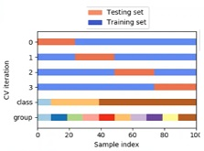
On découpe le Dataset en n parties égales
Un cas particulier est le 'leave one out' où le nombre de découpes correspond au nombre d'éléments dans le DataSet.

from sklearn.model_selection import Kfold, LeaveOneOut
cv=KFold (5, random_state=0)
lst = cross_val_score (KNeighborsClassifier(n_neighbors=5), X_train, y_train, cv=cv, scoring='accuracy')
print (lst)

# lst est un tableau avec les 5 scores
Kfold et LeaveOneOut sont des itérateurs

Dans le cas où on a un Dataset avec des classes « déséquilibrées » Kfold n'est pas forcément la bonne stratégie.

Shuffle Split
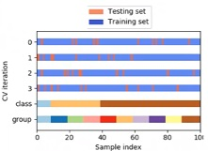
On procède à plusieurs mélanges du DataSet et on précise la proportion réservée au TestSet

from sklearn.model_selection import ShuffleSplit
cv=ShuffleSplit (4, test_size=0.2, random_state=0)
lst = cross_val_score (KNeighborsClassifier(n_neighbors=5), X_train, y_train, cv=cv, scoring='accuracy')
print (lst)

Dans le cas où on a un Dataset avec des classes « déséquilibrées » (c'est à dire des variables catégorielles avec par exemple beaucoup de valeurs A et peu de B) ce n'est pas non plus forcément la bonne stratégie. D'où le Statified Kfold qui est la valeur par défaut

Stratified KFold
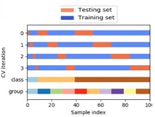
La machine trie d'abord les différentes class, elle prend une proportion de chaque class dans chaque découpe.
Pour moi c'est effectivement la meilleurs stratégie.

from sklearn.model_selection import StratifiedKFold
cv=StratifiedKFold (4)
lst = cross_val_score (KNeighborsClassifier(n_neighbors=5), X_train, y_train, cv=cv, scoring='accuracy')
print (lst)

### c'est quoi StratifiedKFold() ? un itérateur ?, pourquoi ne pas avoir crée un argument de type textuel ? Oui, c'est un itérateur, et non, un argument textuel n'aurait pas pu convenir car il faut préciser le nombre de découpes (le nombre de Fold)

GroupKFold et GroupShuffleSplit
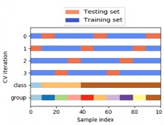
Songer à l'utiliser quand vos données dépendent d'un groupe.
En générale les variables de nos DataSet sont indépendantes et identiquement distribuées (affirmation???), mais pas toujours. Exemple : facteur génétique dans une famille.

### Attention, c'est une belle usine à gaz

from sklearn.model_selection import GroupKFold
cv = GroupKFold(5).get_n_splits(X,y,groups=X[:,0])

lst = cross_val_score (KNeighborsClassifier(n_neighbors=5), X, y, cv=cv)
print (lst)

Métriques de régression (vidéo 21.2)
Ces métriques s'appliquent pour des régressions. Pour les classifications, ce sont d'autres métriques.

MSE, MAE
MSE : Mean Squared Error / Erreur quadratique moyenne (c'est quand on prend le carré des erreurs)
MAE : Mean Absolute Error / Erreur absolue moyenne (c'est quand on prend la valeur absolue des erreurs)
R² : Coefficient de Détermination

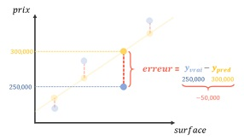
Les fonctions mean_absolute_error et mean_squared_error sont dans le module metrics

RMSE : Root Mean Squared Error. C'est la racine carré de la MSE. RMSE est donc dans l'échelle d'origine

Info selon vidéo OC : la RMSE ne se comporte pas très bien si 'y' s'étale sur plusieurs ordres de grandeur. Une erreur de 10 sur un 'y' aux alentours de 10 c'est une erreur importante, une erreur de 10 sur un 'y' aux alentours de 1000, c'est une petite erreur. D'où l'idée d'un passage au log (en ajoutant 1 pour éviter log(0)), on obtient la Root Mean Squared Logaritmic Error
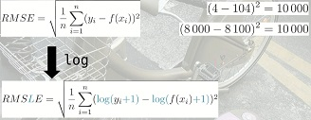
Autre mesure, le R² qui correspond à 1 – RSE (Relative Squared Error)
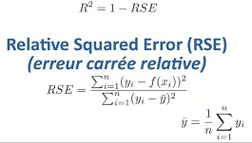
R est le coefficient de corrélation de Pearson. La vidéo OC est intéressante sur le sujet. Le slide ci-dessous résume bien les choses
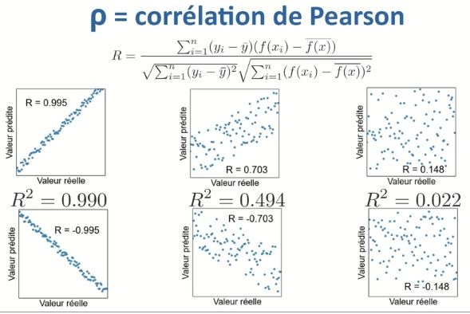

Il y a aussi la Normalized Root Mean Squared Error, c'est la RMSE divisé par la moyenne de la Target, ou par max-min de la target

results['RMSE_%'] = results['Score_RMSE'].divide(y_test.mean())

J'ai aussi vu MPSE (Mean Percent Squared Error) pour normalized RMSE

Quand utiliser la MSE plutôt que la MAE ?
MAE : l'importance d'une erreur est linéaire avec son amplitude
MSE : l'importance d'une erreur est exponentielle avec son amplitude

Tout dépend de l'importance qu'on accorde aux grosses erreurs. Un modèle qui commet de temps en temps une grande erreur peut être dangereux.
La MSE pénalise beaucoup plus les grandes erreurs que la MAE.

Median Absolute Error (encore MAE) qui est très peu sensibles aux outliers si le Dataset en comporte.

Conseil : pourquoi choisir ? Autant utiliser toutes les métriques à notre disposition
mean_absolute_error (y_true, y_pred, *, sample_weight=None, multioutput='uniform_average')
mean_squared_error (y_true, y_pred, *, sample_weight=None, multioutput='uniform_average', squared=True)
median_absolute_error (y_true, y_pred, *, sample_weight=None, multioutput='uniform_average')

L'exemple du dataset de boston ne fonctionne pas

Il trace la distribution des erreurs de prévision et ça c'est une bonne idée

err_hist = np.abs (y – y_pred)
plt.hist (err_hist, bins = 50)
plt.show()

Les erreurs suivent en général une distribution exponentielle (c'est normal, hahaha)
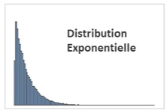

Le coefficient de détermination R²
Le coefficient de détermination est implémenté de base dans la méthode score(X,y) de tous les estimateurs de régression.
Si il est proche de 1, le modèle est bon. Si il est proche de 0, le modèle est mauvais.
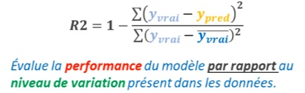
Au numérateur on a la MSE, au dénominateur on a la variance du jeux de données. Si les erreurs sont faibles par rapport à la variance, alors R² sera proche de 1.
Si les erreurs de prédiction sont plus grandes que la variance des données, le R² devient négatif

Avec le Dataset de Boston il obtient R²=0.74
Phrase : le modèle décrit 74% des variations du prix de l'immobilier à Boston

On peut implémenter ça dans cross_val_score. Il y a tout un paquet de métriques disponibles pour la paramètre scoring dont celle utilisée, mais aussi 'f1', 'neg_log_loss', r2, ...
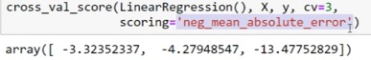

### A approfondir, la vidéo n'est pas claire sur le sujet

Make_scorer (Vidéo 21.3)
make_scorer() est utile pour créer nos propres métriques et les utiliser dans des algorithmes de cross validation ou GridSearchCV

Exemple : le client veut que l'erreur soit comprise dans une plage de 20% autour des valeurs mesurée.
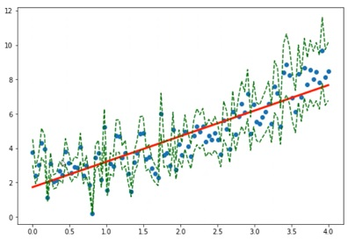
Une métrique est une fonction : f (y, y_pred)
Se souvenir que y et y_pred sont des vecteurs
On est libre de créer nos propres fonctions, mais pour les utiliser dans une Cross Validation, il faut les transformer en score avec make_scorer()

def custom_metric(y, y_pred):
som = np.sum((y_pred < y + y*0.2) & (y_pred > y - y*0.2)) / y.size
return som

from sklearn.metrics import make_scorer
custom_score = make_scorer(custom_metric, greater_is_better=True)
# Le dernier paramètre permet de préciser la comparaison à faire

from sklearn.model_selection import cross_val_score, GridSearchCV

# Test mais la regression linéaire n'est pas adaptée ici
# pour rappel (y = 2 + X**1.3 + np.random.randn(m,1)) le résultat est donc mauvais
cross_val_score (LinearRegression(), X, y, cv=3, scoring=custom_score )

A noter qu'il n'y a pas de guillemet pour le paramètre scoring ici.

Dans ce cas, il vaut mieux utiliser du Support Vector Machine de type Regressor

# Support Vector Machine
from sklearn.svm import SVR

model = SVR (kernel='rbf', degree=3)
params = {'gamma': np.arange(0.1, 1, 0.05)}

grid = GridSearchCV (model, param_grid=params, cv=3, scoring=custom_score)
grid.fit(X,y)

best_model = grid.best_estimator_
y_pred = best_model.predict(X)
print (custom_metric(y,y_pred))

plt.figure(figsize=(9,6))
plt.scatter(X,y)
plt.plot(X, y_pred, c='r', lw=3)
plt.plot(X, y + y*0.2, c='g', ls='--')
plt.plot(X, y - y*0.2, c='g', ls='--')
plt.show()

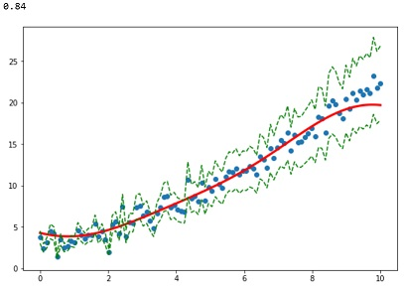
Le résultat est quand même bizarre sur la fin pour moi. Alors que dans la vidéo, tout est parfait.

Data preprocessing (Vidéo 22)
Les Exercices sont dans le notebook Sklearn-Exo2
Il est impératif de bien préparer les données. Les algorithmes reflètent ce qui se passe dans les données. Si les données sont incomplètes, redondantes, inconsistantes, le modèle qui en résulte le sera aussi. D'où le pre-processing :
-encodage
-normalisation
-imputation
-sélection de données avec le test du chi-2, Anova, Pearson, Kendall, Spearman, pour sélectionner les plus utiles au développement d'un modèle
-extraction de features
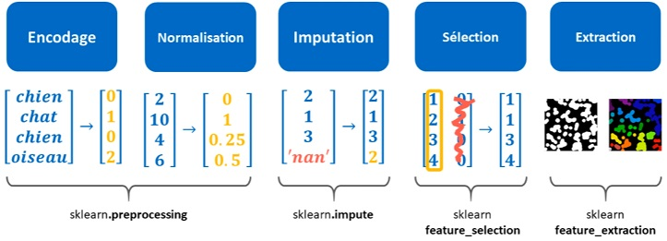
Vidéo de openclass4all qui explique l'encodage, comment le faire sous pandas, comment le faire simplement sur scikit. C'est long, mais elle explique comment encoder un dataset d'un coup avec make_column_transform.
https://www.youtube.com/watch?v=4tcJpfSmfNw

Dans le module preprocessing on a :
-des class Transformers (Binarizer, FunctionTransformer, ...)
-des routines mathématiques

transform(X) : applique la transformation sur les données Xtrain, Xtest et toutes les données futures

y = np.array(['chat', 'chien', 'chat', 'oiseau'])

encoder = LabelEncoder()
encoder.fit(y)
y_cod = encoder.transform(y)
y_cod = encoder.fit_transform(y)

En combinant un 'Transformer' et un 'Estimator' on obtient une 'Pipeline'

'Transformer' d'encodage
On doit transformer les mots en valeurs numériques.
On a 5 classes principales :
-LabelBinarizer
-LabelEncoder
-MultiLabelBinarizer
-OneHotEncoder
-OrdinalEncoder

Ces 5 classes permettent d'effectuer deux types d'encodage
l'encodage Ordinal
et l'encodage OneHot

L'encodage Ordinal, consiste à associer à chaque catégorie ou classe d'une variable, une valeur décimale unique : LabelEncoder, OrdinalEncoder
Retenir OrdinalEncodeur

LabelEncoder : encode chaque classe de la variable y en une valeur numérique. La méthode inverse_transform permet de décoder les données.
LabelEncoder ne fonctionne que pour une variable.

Si le tableau contient plusieurs variables à encoder, il faut utiliser OrdinalEncoder
X = np.array([['chat', 'poils'],
['chien', 'poils'],
['chat', 'poils'],
['oiseau', 'plumes']])

encoder = OrdinalEncoder()
encoder.fit_transform(X)

array([[0., 1.],
[1., 1.],
[0., 1.],
[2., 0.]])

Sur le plan mathématique, cela pose problème car avec ça 'chat < chien < oiseau'
Ca peut poser problème à certains algorithmes sauf les arbres de décisions qui ne sont pas sensibles à l'ordre dans lequel les données sont présentés, d'où l'encodage OneHot. Ça consiste à créer des dummy variables.

Il y a trois transformer pour ça : LabelBinarizer, MultiLabelBinarizer, OneHotEncoder

L'encodage OneHot peut en première approche présenter un inconvénient. Si une variable comporte beaucoup de catégories, on va créer beaucoup de colonnes. Mais elles ne contiennent que quelques 1 et beaucoup de 0. On peut donc les compresser selon deux méthodes basées sur les matrices creuses (sparse matrix) : COO (coordinate) ou CSR (compressed sparse row) utilisé dans Sklearn.

X = np.array([['chat', 'poils'],
['chien', 'poils'],
['chat', 'poils'],
['oiseau', 'plumes']])

encoder = LabelBinarizer(sparse_output=True) # compressé

encoder = OneHotEncoder(sparse=False) # pas compressé
encoder.fit_transform(X)
array([[1., 0., 0., 1., 0.],
[0., 1., 0., 1., 0.],
[1., 0., 0., 1., 0.],
[0., 0., 1., 0., 1.]])

# Résultat constaté. Ca fonctionne mais c'est étrange.
# pourquoi il mets 'plumes' à 1 et 'poils' à 0
array([[1., 0., 0., 0., 1.],
[0., 1., 0., 0., 1.],
[1., 0., 0., 0., 1.],
[0., 0., 1., 1., 0.]])

Remarque : OneHotEncoder (Sklearn 0.22) gère mal les nouvelles catégories si elles n'existent pas dans le Train-set. Mais normalement on peut éviter ça ???

Openclass4all a fait une bonne vidéo sur le sujet
https://www.youtube.com/watch?v=4tcJpfSmfNw
Il détaille bien comment le faire avec Pandas, et les différentes méthodes avec sklearn
J'ai mis un paragraphe spécial consacré à OpenClass4all

Normalisation
On encode les variables qualitatives
On normalise les variables quantitatives. Ca facilite l'apprentissage.
-MinMaxScaler
-StandardScaler
-RobustScaler
-(MaxAbsScaler : on divise chaque valeur par la valeur absolue max de la colonne ### à vérifier)

MinMaxScaler transforme chaque variable X de telle sorte à être comprise en 0 et 1.
Pour remettre les prédictions à leur véritable échelle, on a inverse_transform

from sklearn.preprocessing import MinMaxScaler, StandardScaler, RobustScaler

from sklearn.datasets import load_iris
iris = load_iris()
X = iris.data

X_minmax = MinMaxScaler().fit_transform(X)

plt.scatter(X[:, 2], X[:, 3])
plt.scatter(X_minmax[:, 2], X_minmax[:, 3])

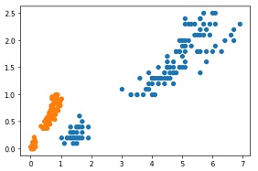
Ca fait une homothétie.
Attention pour la transformation des données ultérieures, on utilise toujours le MinMax du Train-set. C'est logique. Mais du coup on peut se retrouver avec des données > 1 ou < 0

StandartScaler standardise chaque variable X de telle sorte que mean=0 et sdt=1
Pour remettre les prédictions à leur véritable échelle, on a inverse_transform
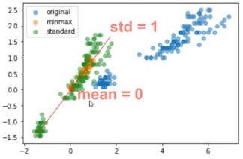
Ces deux techniques sont sensibles aux outliers. D'où le RobustScaler qui est basé sur la médiane.

RobustScaler
X = (X – Médiane) / (Q3 – Q1)

X_robust = RobustScaler().fit_transform(X)

plt.scatter(X[:, 2], X[:, 3])
plt.scatter(X_robust[:, 2], X_robust[:, 3])

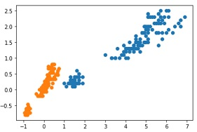

Polynomial features
Utile pour créer des variables polynomiales à partir de nos variables existantes. On appelle ça du features Engineering. Permet de développer des modèles plus riches et plus sophistiqués.

from sklearn.preprocessing import PolynomialFeatures
from sklearn.linear_model import LinearRegression

m = 100
X = np.linspace(0, 4, m).reshape((m, 1))
y = X**2 + 5*np.cos(X) + np.random.randn(m, 1)

X_poly = PolynomialFeatures(3).fit_transform(X)
model = LinearRegression().fit(X_poly, y)
y_pred = model.predict(X_poly)

plt.scatter(X, y)
plt.plot(X, y_pred, c='r', lw=3)

PolynomialFeatures ajoute la colonne de biais.
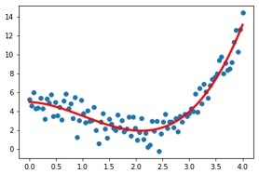
Question : que se passe t il si X a plusieurs colonnes ? Il crée toutes les combinaisons
X_poly = PolynomialFeatures(3).fit_transform(X)
Ca crée le cube, le carré des features contenus dans X

Transformation non linéaire (min 26)
PowerTransform et QuantileTransform
Permet de donner une allure plus Gaussiene à la distribution des données et ça facilite l'apprentissage.
La vidéo passe très rapidement sur le sujet.

Discrétisation
Découper une variable continue en plusieurs parties.
Ex : différentes catégories d'âge.

Binarizer : permet de diviser une variable selon deux catégories selon un seuil
X = np.linespace (0,5,10).reshape((10,1))

X_t = Binarizer(threshold=3).fit_transform(X)

X contient 10 valeurs entre 0 et 5
X_t contient des 0 et des 1 pour les valeurs de X supérieures à 3
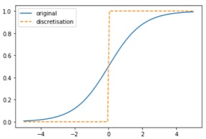
KbinsDiscretizer (n_bins=6) : crée 6 catégories
X_t = KbinsDiscretizer (n_bins=6).fit_transform(X)

X_t est une matrice creuse de 10 lignes et 6 colonnes contenant des 0 et des 1. Il y a un 1 si l'élément de X est dans la catégorie

Transformer personnalisable
FunctionTransformer : permet de définir ses propres transformer

Mon_transf = FunctionTransformer (func=maFunc, inverse_func=maInvFunc)

Pipeline
Remarque : SGDClassifier is a linear classifier (by default in sklearn it is a linear SVM) that uses SGD for training (that is, looking for the minima of the loss using SGD). According to the documentation: SGDClassifier is a Linear classifiers (SVM, logistic regression, a.o.) with SGD training.
En gros c'est une régression linéaire avec descente de gradient. Il parle de logistic regression dans le texte ci-dessus, la régression logistique est en fait un algorithme de classification. C'est donc un faux ami.

Un Pipeline, c'est enchaîner un ou des Transformers et un Estimator. On l'appel aussi composite estimator. Il dispose des méthodes fit, score, predict, …
Quand on utilise .fit sur une pipeline, tous les composants du pipeline vont utiliser leur méthode fit() ou fit_transform(). Un transformer va utiliser fit_transform() et un estimateur va utiliser fit().
Quand on utilise .predict sur une pipeline, tous les composants du pipeline vont utiliser leur méthode propre. Un transformer va utiliser transform() et un estimateur va utiliser predict().

### attention, usine à gaz en vue

Code standard

# Transformer
scaler = StandardScaler()
X_train_transformed = scaler.fit_transform(X_train)

# Estimator
model = SGDClassifier(random_state=0)
model.fit(X_train_transformed, y_train)

# test
X_test_transformed = scaler.fit_transform(X_test)
print(model.score(X_test_transformed, y_test))
print (model.predict(X_test_transformed))

La même chose avec une Pipeline
model = make_pipeline(StandardScaler(), SGDClassifier())

model.fit(X_train, y_train)
model.score(X_test, y_test)

Avantages
-Plus simple
-Evite d'avoir des données mal transformées
-Permet de faire des cross-validation sur l'ensemble de la chaîne / gridSearchCV

grid = GridSearchCV (pipeline, params, cv, verbose)

params est un dictionnaire
params = {
<composant>_ _<paramètre>: [...]
}

grid.fit (X_{train}, y_{train})
grid.best_estimator

Exemple de code extrait de Sklearn-Exo2
from sklearn.model_selection import GridSearchCV
model = make_pipeline(PolynomialFeatures(),
StandardScaler(),
SGDClassifier(random_state=0))
params = {
'polynomialfeatures__degree':[2, 3, 4],
'sgdclassifier__penalty':['l1', 'l2']
}

grid = GridSearchCV(model, param_grid=params, cv=4)

grid.fit(X_train, y_train)
print (grid.best_params_) # >>> degree:4, penalty:L1
grid.score(X_test, y_test) # >>> 0.97

model_final = grid.best_estimator_

Pipeline avancé (vidéo 22.1)
Etre capable traiter des Dataset Hétérogène
-make_column_transformer
-make_column_selector
-make_union

make_column_transformer
Permet d'appliquer vos transformers sur les colonnes que vous sélectionnez via des tupples
Si on applique un StandardScaler() au dataset du Titanic, on a une erreur. Normal, il y a du texte.

transform = make_column_transformer ( (tr1(), ['col1, 'col2']), (tr2(), ['col3, 'col4']) )

Ca devient un transformer qui ne s'applique qu'aux colonnes listées.
from sklearn.compose import make_column_transformer

transformer = make_column_transformer ((StandardScaler(), ['age', 'fare']))
print (transformer.fit_transform(X))

On peut l'utiliser dans une Pipeline. On peut en faire plusieurs.
numerical_features = ['pclass', 'age', 'fare']
categorical_features = ['sex', 'deck', 'alone']

numerical_pipeline = make_pipeline(SimpleImputer(strategy='mean'), StandardScaler())
categorical_pipeline = make_pipeline(SimpleImputer(strategy='most_frequent'), OneHotEncoder())

preprocessor = make_column_transformer((numerical_pipeline, numerical_features),
(categorical_pipeline, categorical_features))

model = make_pipeline(preprocessor, SGDClassifier())

model.fit(X, y)
model.score(X, y)

make_column_selector
Permet de sélectionner certains type de colonnes.
-dtype_include (np.number, object, ...)
-dtype_exclude
-pattern (avec les regular expressions)

numerical_features = make_column_selector (dtype_include=np.number)
categorical_features = make_column_selector (dtype_exclude=np.number)

Ca peut être intéressant si on a des centaines de variables

make_union
Jusqu'à présent, tout se faisait en série.
make_union() créer des pipeline parallèles. Les résultats sont concaténés à la sortie du transformer.
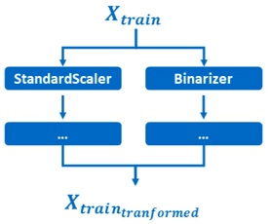
from sklearn.pipeline import make_union

numerical_features = X[['age', 'fare']].fillna(0)
pipeline = make_union (StandardScaler(), Binarizer())
pipeline.fit_transform(numerical_features)

On obtient un tableau de 4 colonnes. 2 colonnes normalisée et deux colonnes Binarizer

Imputer – nettoyage (vidéo 22.2)
Dans Sklearn.impute
-SimpleImputer
-KNNImputer
-MissingIndicator
-IterativeImputer

SimpleImputer
Remplace toutes les valeurs manquantes par une valeur statique.
missing_values : np.nan, np.inf, -1, -99, -999999, ...
strategy : mean, median, most_frequent, constant
fill_value (pour constant)

X = np.array([[10, 3],
[0, 4],
[5, 3],
[np.nan, 3]])

imputer = SimpleImputer(missing_values=np.nan,
strategy='mean')

print(imputer.fit_transform(X))

On peut ensuite appliquer le transformer sur le testset
imputer.transform(X_test)
Ce qui fait qu'on applique la moyenne du TrainSet sur le TestSet. C'est le principe du transformer.

Pourquoi ne pas calculer la moyenne sur X_{train} et X_{test} ? Non, ce n'est pas une bonne stratégie

KNNImputer
Remplace toutes les valeurs manquantes par la valeur des plus proches voisins

from sklearn.impute import KNNImputer
X = np.array([[1, 100],
[2, 30],
[3, 15],
[np.nan, 20]])

imputer = KNNImputer(n_neighbors=1)
print (imputer.fit_transform(X))

X_test = np.array([[np.nan, 35]])

print (imputer.transform(X_test))

MissingIndicator
Variable booléenne qui indique l'absence de valeurs dans le Dataset.
Parfois le manque d'informations est une information.

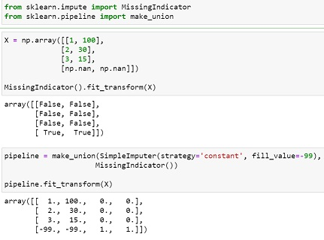

Application

Feature selection (vidéo 23)
Feature selection = trouver les variables les plus utiles pour notre modèle de machine learning
C'est une tâche fondamentale en préprocessing.

Le code est dans sklearn-exo3

Les différentes techniques pour sélectionner les variables les plus importantes :
-VarianceThreshold
-SelectKBest, SelectPercentile
-SelectFromModel
-RFE + RFECV : sélections récursives
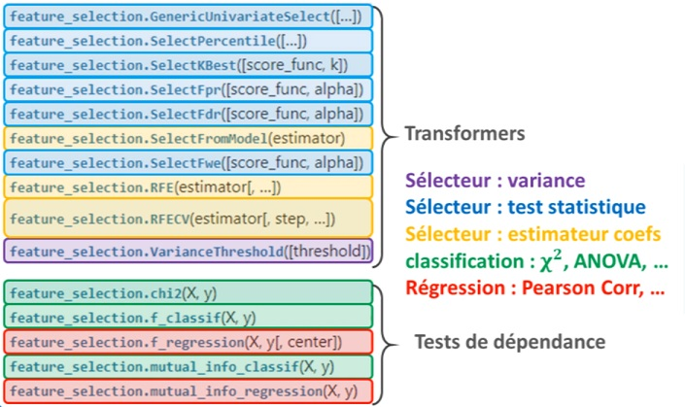

VarianceThreshold
Ce Transformer calcul la variance de toutes les variables du DataSet et élimine les variables dont la variance est inférieure à un certain seuil.

Exemple sur les Iris
from sklearn.feature_selection import VarianceThreshold
from sklearn.datasets import load_iris

iris = load_iris()
X = iris.data
y = iris.target

plt.plot(X)
plt.legend(iris.feature_names)

X.var(axis=0)
# on obtient array([0.68112222, 0.18871289, 3.09550267, 0.57713289])
# la variance de la deuxième colonne est faible

selector = VarianceThreshold(threshold=0.2)
selector.fit(X)
selector.get_support()

X_reduit = selector.fit_transform(X)
selector.variances_ # donne les variances des variables
array([0.68112222, 0.18871289, 3.09550267, 0.57713289])

# La deuxième colonne dont la variance est trop faible est supprimée

get_support() est une méthode qui renvoie un tableau de booléens. True si la variable est conservée, False sinon. Tous ces transformer ont cette méthode, pour repérer facilement les variables éliminées.
np.array(iris.feature_names)[selector.get_support()]

Méthodes de VarianceThreshold
fit(), fit_transform(), get_params(), get_support(), inverse_transform(), set_params, transform()

SelectKBest
Sélectionne les K variables de X dont le score de test de dépendance avec y est le plus élevé

On retrouve ces tests dans features selection
chi2 : pour tester la dépendance entre deux variables qualitatives
chi2 (X, y) renvoi deux tableaux, l'un contenant les scores du chi2 (dépendance de chaque variable x de X avec y), et le tableau des p-values

f_classif qui contient ANOVA (test de dépendance d'une variable continue avec N variables qualitatives ### à réviser)
f_classif (X, y) : Compute the ANOVA F-value for the provided sample
ça renvoi deux tableaux, l'un contenant les scores ANOVA (dépendance de chaque variable x de X avec y), et le tableau des p-values

Syntaxe :
Sel = SelectKBest (test_de_dependance, K)

Sel.score_ : scores du test de dépendance
Sel.pvalues_ : p-value du test
Sel.get_support() : tableau booléen des variables retenues

Si on fait
score_chi2, p-value = chi2 (X, y)
on récupère 2 tableaux numpy, l'un avec le score du chi2 et un avec les p-value de chaque variable
(array([ 10.81782088, 3.7107283 , 116.31261309, 67.0483602 ]),
array([4.47651499e-03, 1.56395980e-01, 5.53397228e-26, 2.75824965e-15]))

Le score chi2 de la deuxième variable est un peu faible

selector = SelectKBest(chi2, k=3)
selector.fit(X, y)
selector.scores_

notez qu'ici il faut donner X et y à fit() et fit_transform(). Il en a besoin pour le calcul du chi2.

SelectKBest fonctionne à peu prêt avec tous les tests de dépendance.

Autres Transformers
SelectPercentile() : sélection des variables au-dessus d'un certain pourcentage de score.

Select From Model
Pré-entrainer un estimateur et examiner ses coefficients pour voir quelles sont les variables importantes. Dans un modèle linéaire par exemple, on peut déduire l'importance des variables en analysant les coefficients associés.

SelectFromModel entraine un estimateur puis sélectionne les variables les plus importantes pour cet estimateur.

Ceci n'est compatible qu'avec les estimateurs qui développent des coefficients, comme les réseaux de neurones, les regressions linéaires, ou ceux qui calculent l'importance des variables pendant leur création (arbre de décision, randomForest, …) …
attribut .coef_ ou .feature_importance_
Les KNN par exemple sont incompatibles

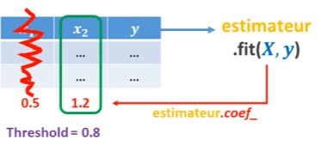
from sklearn.feature_selection import SelectFromModel

X = iris.data
y = iris.target
selector = SelectFromModel(SGDClassifier(random_state=0), threshold='mean')
selector.fit(X, y)

# SelectFromModel est un metatransformer (transformer qui contient un estimator), c'est
# pour ça qu'il a cette propriété 'estimator_'

print (selector.estimator_.coef_)
print('\n')
print (np.array(iris.feature_names)[selector.get_support()])

[[ 8.64029104 27.2851296 -40.01819009 -17.73533424]
[ -5.48888269 -58.79616709 22.88584985 -54.14457159]
[-81.28026953 -75.17372078 130.76437145 131.39608339]]

['petal length (cm)' 'petal width (cm)'

D'où sortent ces coefficients ? C'est une matrice de multiplication
Dans l'exemple des Iris, il y a trois type de fleur, donc trois colonnes en encodage OneHot
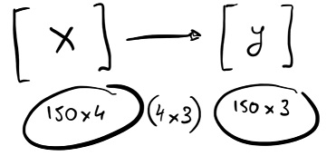
Nos coeff sont donc la matrice Theta
SelectFromModel fait m = Theta.mean(axis=0).mean() = moyenne générale
if Theta.mean(axis=0) > m
on garde
else
on jette

Comme theshold='mean', SelectFromModel ne garde que les variables dont la moyenne est supérieure à la moyenne générale de toutes les variables. Ici on n'en garde que deux.

Attention, il y a d'autres threshold que 'mean'

RFE, RFECV (Recursif Feature Elimination / cv = cross-validation)
Sélection des variables en se basant sur les coefficients d'un estimateur mais en entraînant cet estimateur en boucle. Ce sont des sélecteurs récursifs.

RFE et RFECV éliminent les variables les moins importantes de façon récursive.

Un estimateur est entraîné plusieurs fois, après chaque entraînement, des features sont éliminées sur la base des coefficients les plus faibles de l'estimateur.
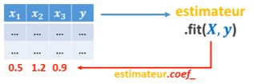
RFECV (estimateur, step, min_features_to_select, cv)
step = 1 : nombre de variables à éliminer à chaque itération.

.ranking_ : classement final de features
.grid_scores_ : score à chaque itération, 1ère itération il élimine une variable, etc... quand le score diminue, il revient un cran en arrière

from sklearn.feature_selection import RFECV
from sklearn.linear_model import SGDClassifier

selector = RFECV(SGDClassifier(random_state=0), step=1, min_features_to_select=2, cv=5)
selector.fit(X, y)
print(selector.ranking_)
print(selector.grid_scores_)
print (np.array(iris.feature_names)[selector.get_support()])

[2 1 1 1]
[0.8 0.84666667 0.77333333]
['sepal width (cm)' 'petal length (cm)' 'petal width (cm)']

Bagging, Boosting, Stacking (vidéo 25)
https://www.youtube.com/watch?v=7C_YpudYtw8&list=PLO_fdPEVlfKoHQ3Ua2NtDL4nmynQC8YiS&index=11
On appelle cela de l'ensemble learning ou les méthodes ensemblistes
Cela consiste à entraîner plusieurs modèles et ensuite considérer l'ensemble de leurs prédictions.

Wisdom of the crowd
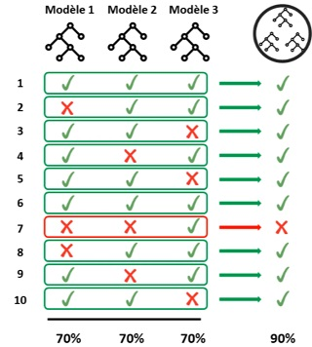
Imaginons, trois modèles, chacun avec son score. En regroupant nos modèles tous ensemble on obtient une meilleurs de performance que lorsqu'on utilise nos modèles chacun de leur coté.
The Wisdom of the crowd : une foule d'individu a plus souvent raison qu'un individu tout seul.
L'avis d'une foule d'amateur est meilleurs que celui d'un expert.

En réunissant un grand nombre de modèles à 51% de performance (sous certaines conditions) on peut arriver au final à un modèle à 99% de performance.
Ca viendrait de la Loi des grands nombres.
Deux critères : les modèles doivent avoir au moins 50% de performance, car avec 49% le modèle final convergera vers 0% de performance.
Les modèles doivent avoir un minimum de diversité. Si les individus d'une foule pensent tous de la même manière, les défauts des uns ne peuvent être corrigés par les forces des autres. C'est grâce à la diversité que l'union fait la force.

La foule doit (Etre grande) ET (Compétente) ET (Diversifiée) (ce qui est compliqué!!!)

Bagging
Ca consiste à créer plusieurs copies d'un même modèle, en entraînant chaque copie sur une partie aléatoire du dataset. Pour ça on utilise une technique d’échantillonnage appelée bootstraping qui consiste à remettre après chaque tirage au sort les données qui ont été sélectionnées

### j'ai l'impression que le boostraping est de base dans la technique du bagging, alors pourquoi introduire ce mot compliqué ???
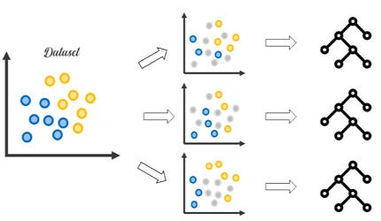
De ce fait on obtient une foule de modèles diversifiés puisqu'ils n'ont pas été nourri avec les même données (### je suis sceptique )
C'est important pour obtenir une majorité pour sélectionner les bonnes réponses.
L'algorithme le plus connu est le RandomForest. On entraîne plusieurs arbres de décision sur des données tirés selon le bootstraping, on obtient une forêt aléatoire.

Boosting
L'idée est d'entraîner l'un après l'autre des modèles relativement faible (sur l'ensemble du Trainset), en demandant à chaque modèle d'essayer de corriger les erreurs effectuées par son prédécesseur.
Du coup on obtient des modèles complémentaires où les faiblesses des uns sont compensées par les forces des autres.

Deux algo connus
-AdaBoost
-Gradient Boosting

Dans le bagging, nos modèles sont tous relativement fort, ils sont souvent en over-fiting, le fait de les rassembler permet de réduire la variance de la foule
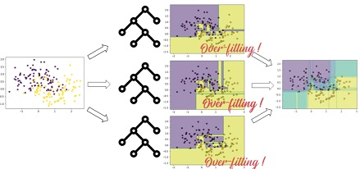
Dans le boosting, nos modèles sont relativement faibles, ils sont souvent en under-fiting, mais en les regroupant les uns par-dessus les autres, on est capable de réduire le biais de la foule
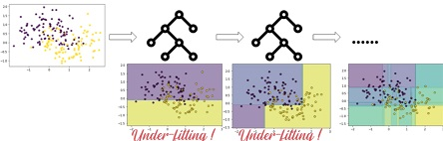
Dans le Bagging, la foule permet de réduire la variance, dans le Boosting, la foule permet de réduire le biais.

Ces deux techniques permettent d'obtenir le même résultat.
Le code permettant de tracer ces schémas est dans sklearn-exo5

Stacking
L'idée c'est d'entraîner un modèle de machine learning par dessus les prédictions de notre foule. Au lieu de simplement rassembler les résultats de nos modèles pour retenir une prédiction majoritaire, on demande à un modèle d'apprendre à reconnaître qui a tord qui a raison dans notre foule pour lui même prédire le résultat final.
En gros on prend les réponses des modèles comme dataset en entrée d'un nouveau modèle.
C'est plus élaboré qu'un simple vote à la majorité.
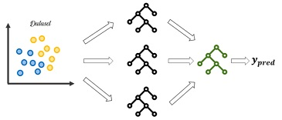

XGBoost
Une technique très populaire. Il faut bien connaître AdaBoost et les regressions Ridge
Une série de 4 vidéos faite par StatQuest
https://www.youtube.com/watch?v=OtD8wVaFm6E

Code
Toutes les class et méthodes sont dans le module 'ensemble'

Voting estimator
VotingClassifier : implémentation de base de Wisdom of the crowd
VotingRegressor

Bagging estimator
BaggingClassifier
BaggingRegressor
RandomForrestClassifier : Les plus important à retenir
RandomForrestRegressor

Boostin estimator
AdaBoostClassifier
AdaBoostRegressor
GradientBoostingClassifier
GradientBoostingRegressor

Stacking estimator
StackingClassifier
StackingRegressor

Le code est dans sklearn-exo5
make_moons : Make two interleaving half circles

Voting classifier
Il faut décider au préalable quels modèles vont être dans notre VotingClassifier.

VotingRegressor : La prédiction finale correspond à la moyenne des prédictions
VotingClassifier :
-Hard voting : vote sur les prédictions (on compte le nombre de vert)
-Soft voting : on prend la somme des probabilités de chaque classe estimées par chaque modele, on en fait la somme.
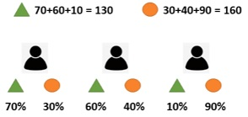
Sur le dessin les deux types de voting, donnent des résultats différents. Le vote soft donne des résultats un peu meilleurs quand nos modèles sont bien calibrés.

from sklearn.linear_model import SGDClassifier
from sklearn.tree import DecisionTreeClassifier
from sklearn.neighbors import KNeighborsClassifier
from sklearn.ensemble import VotingClassifier

model_1 = SGDClassifier(random_state=0)
model_2 = DecisionTreeClassifier(random_state=0)
model_3 = KNeighborsClassifier(n_neighbors=2)

model_4 = VotingClassifier([('SGD', model_1),
('Tree', model_2),
('KNN', model_3)],
voting='hard')

for model in (model_1, model_2, model_3, model_4):
model.fit(X_train, y_train)
print(model.__class__.__name__, model.score(X_test, y_test))

SGDClassifier 0.84
DecisionTreeClassifier 0.86
KNeighborsClassifier 0.86
VotingClassifier 0.8733333333333333

A noter qu'on peut récupérer des infos sur un modèle grâce à .__class__

Le VotingClassifier n'est en général pas très efficace car il est très difficile avec cette technique de respecter le troisième critère : la diversité des modèles. Nos modèles prévoit tous à peu près la même chose.

Bagging
Le code met en œuvre BaggingClassifier avec un RandomForestClassifier, mais ça marche avec tous les autres modèles de Bagging qui existent (regression, extraTree, …)

Il faut préciser un 'base_estimator' : ça peut être un arbre de décision, un KNN, un SGDClassifier, n'importe quel estimator. Notez bien que c'est une référence à un classifier et pas à une chaîne de caractère
n_estimators : le nombre d'estimateurs qu'on veut, par défaut c'est 100

from sklearn.ensemble import BaggingClassifier, RandomForestClassifier

model = BaggingClassifier(base_estimator=KNeighborsClassifier(),
n_estimators=100)

model.fit(X_train, y_train)
model.score(X_test, y_test)
0.8933333333333333

C'est mieux que le VotingClassifier.

Si on prend un RandomForestClassifier, il est inutile de préciser 'base_estimator', il prend un arbre de décision (et c'est normal).

model = RandomForestClassifier(n_estimators=100)

model.fit(X_train, y_train)
model.score(X_test, y_test)

0.886

En général le RandomForestClassifier a un meilleurs résultat que le BaggingClassifier avec un KNN, mais ça demande du réglage (max_depth).
Si on augmente max_depth, chaque modèle sera plus expert, donc il faut augmenter le nombre d'arbres (n_estimators), donc plus ce sera lent

Boosting
from sklearn.ensemble import AdaBoostClassifier, GradientBoostingClassifier

Par défaut, AdaBoost utilise des arbres de décision. La valeur par défaut de n_estimators est 100.
Il y a beaucoup d'hyper-paramètres. Le mieux c'est d'utiliser une GridSearchCV

model = AdaBoostClassifier()
model.fit(X_train, y_train)
model.score(X_test, y_test)
0.8866666666666667

Stacking
Entrainer un estimator par dessus les prédictions de nos différents modèles. C'est le paramètre final_estimator

from sklearn.ensemble import StackingClassifier

model = StackingClassifier([('SGD', model_1),
('Tree', model_2),
('KNN', model_3)],
final_estimator=KNeighborsClassifier())

model.fit(X_train, y_train)
model.score(X_test, y_test)
0.8666666666666667

Conseil final, quelle techniques dans quelles circonstances ?
Utiliser le Bagging quand nos modèles singuliers ont tendances à faire de l'over fiting
Si nos modèles individuels ont du mal à atteindre une bonne performance sur le Train set (ils sont en under fiting), essayez le Boosting
Quant au Stacking : quand on a passé beaucoup de temps à entraîner chaque modèle séparément

Initiez vous au Machine learning selon Data School

Impute missing values using KNNImputer or IterativeImputer
https://www.youtube.com/watch?v=m_qKhnaYZlc

Comparing machine learning models in scikit-learn
https://www.youtube.com/watch?v=0pP4EwWJgIU
Les models en overfiting ont appris le bruit du dataset et pas le signal de fond (en noir).

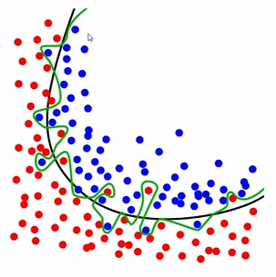
Une transformée de Fourier a peut être du sens ?

Dans l'ensemble, la vidéo c'est du déjà vu. Il conseil de lire les articles ci-dessous sur l'analyse Bias/Variance :
Understanding the Bias-Variance Tradeoff: http://scott.fortmann-roe.com/docs/Bi...
Guiding questions for that article: https://github.com/justmarkham/DAT8/b...
Visualizing bias and variance: http://work.caltech.edu/library/081.html

Data science in Python, pandas, seaborn, sklearn
Une excellente vidéo sur LinearRegression avec les métriques,
https://www.youtube.com/watch?v=3ZWuPVWq7p4
A détailler absolument.

Plein de trucs et astuces
Par exemple l'Accuracy n'est pas une bonne métrique pour les régressions. La MAE, la MSE sont bien expliquées

Son site
https://www.dataschool.io/applying-and-interpreting-linear-regression/

Il conseille un tuto sur Pandas
http://www.gregreda.com/2013/10/26/intro-to-pandas-data-structures/

How do I encode categorical features
https://www.youtube.com/watch?v=irHhDMbw3xo
Il explique bien OneHotEncoder, make_column_transformer, les pipeline

Lien vers le code
https://github.com/justmarkham/scikit-learn-videos/blob/master/10_categorical_features.ipynb

Machine Learning with Text (DataSchool)
https://www.youtube.com/watch?v=ZiKMIuYidY0
Une conférence de 2h40
C'est une sorte de NLTK mais avec Sklearn

IA bête et méchante

Introduction à scikit.learn
https://www.youtube.com/watch?v=-Drka4rnX8w

Une bonne démo du KNN
https://www.youtube.com/watch?v=yUtkj90b4gA&list=PLFP-l2SPcexk3Tq8cJO81iJpQKS-8OxGY&index=4

Un site visuel interactif sur le KNN, qui montre bien l'overfiting quand k=1
http://vision.stanford.edu/teaching/cs231n-demos/knn/

Simplilearn : ça a l'air énorme et gratuit

Playlist
https://www.youtube.com/c/SimplilearnOfficial/playlists
Trouvé en cherchant dummyRegressor

Openclass4all

Encodage
https://www.youtube.com/watch?v=4tcJpfSmfNw
Il détaille bien comment le faire avec Pandas, et les différentes méthodes avec sklearn

Outils complémentaires

LIME
https://www.lovelyanalytics.com/2019/03/19/interpretez-vos-modeles-avec-lime/

Avez-vous remarqué que les modèles « complexes » comme Random Forest, Gradient Boosting ou Neural Network sont de plus en plus accessibles? C’est une bonne chose puisque ces algorithmes donnent généralement de très bons résultats. En revanche, un de leur inconvénient c’est leur effet Black Box : impossible d’expliquer dans le détail les règles de calcul de ces modèles.
…

